**МИНИСТЕРСТВО НАУКИ И ВЫСШЕГО ОБРАЗОВАНИЯ РОССИЙСКОЙ ФЕДЕРАЦИИ __________________________________**

**Федеральное государственное бюджетное образовательное учреждение высшего образования**

**«НАЦИОНАЛЬНЫЙ ИССЛЕДОВАТЕЛЬСКИЙ МОСКОВСКИЙ ГОСУДАРСТВЕННЫЙ СТРОИТЕЛЬНЫЙ УНИВЕРСИТЕТ»**

**_______________________**

Направить на защиту

в Государственную

экзаменационную комиссию № 23/гэк

И.о. директора ИЦТМС____ Заведующий кафедрой ИСТАС

____________________В.В. Филатов _______________ А.В. Гинзбург

«____» _________________ 2022 г. «____» ______________ 2022 г.

институт Цифровых технологий и моделирования в строительстве

кафедра Информационных систем, технологий и автоматизации в строительстве

код и наименование направления подготовки ______________________________

09.03.02 Информационные системы и технологии___________________________

профиль подготовки Системотехника и информационные технологии управления

в строительстве

**ВЫПУСКНАЯ КВАЛИФИКАЦИОННАЯ РАБОТА**

(ДИПЛОМНАЯ РАБОТА)

ТЕМА «Разработка проектного решения по автоматизации комплекса задач подсистемы подготовки и управления строительным производством АСУ проектно-строительной микроорганизации»

Обучающийся Россина София Михайловна _______________________

(ФИО) (подпись)

пояснительная записка на ______ стр.,

графическая часть на _____ л.

Руководитель ВКР Колбасин Александр Маркович _______________________

(ФИО) (подпись)

Консультант ____________________________ _______________________

(ФИО) (подпись)

Москва 2022

**МИНИСТЕРСТВО НАУКИ И ВЫСШЕГО ОБРАЗОВАНИЯ РОССИЙСКОЙ ФЕДЕРАЦИИ**

**Федеральное государственное бюджетное образовательное учреждения высшего образования**

**«НАЦИОНАЛЬНЫЙ ИССЛЕДОВАТЕЛЬСКИЙ МОСКОВСКИЙ ГОСУДАРСТВЕННЫЙ СТРОИТЕЛЬНЫЙ УНИВЕРСИТЕТ»**

**_______________________________________**

**Институт** ИЦТМС

**Кафедра/структурное подразделение** ИСТАС

**Направление подготовки /специальность** 09.03.02 Информационные системы и технологии

**Профиль** Системотехника и информационные технологии управления в строительстве

**Форма обучения** очная

«УТВЕРЖДАЮ»

Заведующий кафедрой ИСТАС

______________А.В. Гинзбург

«14» марта 2022 г.

**ЗАДАНИЕ**

**на выполнение выпускной квалификационной работы**

**Обучающемуся:** Россиной Софии Михайловне

**Тема ВКР:** Разработка проектного решения по автоматизации комплекса задач подсистемы подготовки и управления строительным производством АСУ малой проектно-строительной организации

**Задачи, подлежащие решению**:

1. Выполнить краткое представление компании/предприятия/организации-объекта проектирования: категория, организационно-правовая форма, основное направление деятельности.

2. Провести анализ существующей системы управления организации-объекта проектирования: описание организационной структуры компании/организации/предприятия и механизма управления компанией/организацией/предприятием.

2. Осуществить декомпозицию [организационно-правовая форма Название организации], на подсистемы и комплексы задач, обосновать выбор подсистемы и комплекса задач для автоматизации.

3. Описать процесс автоматизации функций, логико-информационную схему решения комплекса задач и схему взаимосвязи комплекса задач выбранной подсистемы.

4. Обосновать решения по внутримашинной информационной базе.

5. Разработать комплекс программных модулей, обеспечивающих автоматизированное решение выбранных задач, проработав необходимый пользовательский интерфейс и руководство пользователя.

**Исходные данные**: Устав предприятия, перечень структурных подразделений предприятия, должностные инструкции персонала, положения о функциональных подразделениях, штатное расписание, формы документов, нормативно-справочные документы

**Примерное содержание пояснительной записки:**

Введение

Глава 1. Анализ существующей системы управления

Глава 2. Декомпозиция АСУ ООО «АПМ - 1» на подсистемы и комплексы задач

Глава 3. Проектное решение по автоматизации комплекса задач подсистемы подготовки и управления строительным производством

Глава 4. Информационное обеспечение подсистемы подготовки и управления строительным производством

Глава 5. Программное обеспечение подсистемы подготовки и управления строительным производством

Заключение

**Примерное содержание графического материала**: организационная структура предприятия; функциональная структура предприятия; декомпозиция информационной системы на подсистемы и комплексы задач/на процессы и подпроцессы; логико-информационная схема решения задач подсистемы; схема взаимосвязи комплекса задач; концептуальная или логическая модель предметной области; структура таблиц базы данных; общий вид интерфейса программы.

**Рекомендованная основная литература:**

1. Волков А.А., Петрова С.Н. и др. Информационные системы и технологии в строительстве [Электронный ресурс]: учебное пособие. Москва: Московский государственный строительный университет, ЭБС АСВ, 2015. - 424 c. http://www.iprbookshop.ru/40193.html. — ЭБС «IPRbooks»

2. Гутгарц, Р. Д.  Проектирование автоматизированных систем обработки информации и управления: учебное пособие для вузов / Р. Д. Гутгарц. — Москва: Издательство Юрайт, 2020. — 304 с.  — URL: <https://urait.ru/bcode/455707>

3. Дейт К.Дж. Введение в системы баз данных, 8-е издание.: пеп. С англ. – М.: Издательский дом «Вильямс», 2005. – 1328 с.

4. Голенищев Э. П., Клименко И.В. Информационное обеспечение систем управления. - M.: Феникс, серия: Высшее образование, 2010;

5. Тихобаев, В. М. Математические модели планирования и управления [Электронный ресурс] : учебное пособие / В. М. Тихобаев. — Электрон. текстовые данные. — Тула : Институт законоведения и управления ВПА, 2018. — 138 c. http://www.iprbookshop.ru/78623.html

6. Правила оформления документов. Комментарий к ГОСТ Р 6.30-2003 "Унифицированные системы документации. Унифицированная система организационно-распорядительной документации. Требования к оформлению документов";

7. Конспекты лекций по дисциплинам «Управление и автоматизированные системы управления строительством», «Базы данных», «Проектирование АСОИУ», «Информационное обеспечение управления», «Моделирование систем».

**Дата выдачи задания «**14» марта 2022 г.

**Срок представления работы** «07» июня 2022 г.

**График выполнения ВКР:**

|  |  |  |  |
| --- | --- | --- | --- |
| № | Наименование этапа выполнения ВКР | Срок выполнения | Процент выполнения  ВКР |
| 1 | Обоснование актуальности выбранной темы. Постановка цели и конкретных задач. | 05.04.2022 | 10% |
| 3 | Поиск и изучение литературы.  Выбор методов (методики) решения задач | 25.04.2022 | 10% |
| 4 | Выполнение работы. Оценка полученных результатов | 31.05.2022 | 60% |
| 5 | Формулировка выводов | 04.06.2022 | 10% |
| 6 | Подготовка ВКР к защите  1. Оформление и сдача ВКР на проверку руководителю  2. Подготовка доклада по ВКР к защите | 07.06.2022  03.06.2022  07.06.2021 | 10% |

**Руководитель ВКР** Колбасин Александр Маркович  **___________**

(ФИО) (подпись)

**Подпись обучающегося** ______________________________ «14» марта 2022 г

# Содержание

ВВЕДЕНИЕ ..............................................................................................................

Глава 1. Сведения об организации. .......................................................................

1.1 Общая характеристика организации и её деятельности .................................

1.1.1. Организационно-правовая форма и категория организации........................

1.1.2. Предмет основной деятельности и основная цель организации

1.2. Организационная структура компании ...........................................................

1.3. Технико-экономические показатели ................................................................

1. 4. Узкие места в деятельности организации. .....................................................

1.5. Дерево целей ………………………………………………..

1.6. Описание механизма функционирования организации ...…………………..

Глава 2. Декомпозиция АСУ ООО «АПМ-1» на подсистемы и комплексы задач ......................

2.1 Цель и концепция создания АСУ ……………………………………………

2.2. Виды подсистем и их особенности [функциональная и обеспечивающая части АСУ] …………………………………………………………………………

2.2. Принципы декомпозиции функциональной части АСУ на подсистемы и комплексы задач …………………………………………………………………...

2.3 Требования к обеспечивающим подсистемам АСУ .......................................

[требования приводятся в ОБЩЕМ виде без указания КОНРЕТНЫХ технических решений]

2.3.1 Требования к математическому обеспечению ..............................................

2.3.2 Требования к программному обеспечению ..................................................

2.3.3 Требования к информационному обеспечению ..........................................

2.3.4 Требования к техническому обеспечению ...................................................

2.3.5 Требования к эргономическому обеспечению ............................................

2.3.6 Требования к правовому обеспечению .........................................................

2.3.7 Требование к лингвистическому обеспечению ............................................

2.3.8 Требования к организационно - методическому обеспечению ..................

2.4 Выбор и описание информационной технологии ...........................................

[Тут нужно ОБЯЗАТАЛЬНО описать общие принципы и **конкретные технические решения** с точки зрения сетей и технических средств.]

Глава 3. Проектные решения по автоматизации комплекса задач подсистемы подготовки и управления строительством

3.1 Обоснование выбора подсистемы для ВКР .....................................................

3.2 Общий подход к описанию задач подсистемы [Один раз приводится ***общая*** схема описания задачи, в задачах (п.3.3.1-4), как обычно, только конкретику по каждой задаче]

3.2.1. Организационно-экономическая сущность задачи

- наименование задачи;

- цель решения задачи;

- назначение задачи (для каких объектов, подразделений, пользователей предназначения задача)

- периодичность решения задачи

3.2.2. Входная информация/входные данные:

- перечень условно-постоянной информации (классификаторы, справочники, списки) с указанием их полного наименования.

- перечень документов с исходной информацией;

- форма представления документа по каждой позиции перечня с указанием точных и полных наименований используемых реквизитов документа;

- способы контроля исходных данных. [Волков А.А., Петрова С.Н. и др. Информационные системы и технологии в строительстве. п 7.2. стр. 174]

3.2.3. Выходная/результатная информация:

- форма представления/макет документа

3.2.4. Описание ручного и машинного алгоритмов решения задач (последовательности действий и логики решения задачи) ..................................

3.3. Обоснование выбора задач для автоматизации и их описание [здесь нужно написать о месте задач в механизме управления]

3.3.1 Задача 1............................................................................................................

3.3.2 Задача 2........................................

3.3.3 Задача 3.

3.3.4 Задача 4.

3.4. Схема взаимосвязи комплекса задач подсистемы.............................................

Глава 4. Информационное обеспечение ...............................................................

4.1. Описание предметной области ........................................................................

4.2. Нормализация отношений ...............................................................................

4.3. Концептуальная модель ***предметной области*** ............................................

4.4. Обоснование выбора среды реализации .........................................................

4.5. Преобразование концептуальной/логической модели в структуру таблиц БД .......................

Глава 5. Программное обеспечение ......................................................................

5.1 Требования к системному программному обеспечению ...............................

5.2 Общие требования для разработки прикладного ПО .....................................

5.3 Описание интерфейса разрабатываемого программного обеспечения..........

5.4. Программная реализация выбранного комплекса задач ..............................

5.4.1 Подключение к базам данных ......................................................................

5.4.2 Работа со справочниками ...............................................................................

5.4.3 Работа с входными документами ...................................................................

5.4.4 Работа с выходными документами ...............................................................

ЗАКЛЮЧЕНИЕ .......................................................................................................

БИБЛИОГРАФИЧЕСКИЙ СПИСОК ....................................................................

Приложение А.

**ВВЕДЕНИЕ**

В современность, по сути, во всех компаниях, от микропредприятий до крупных организаций, особо остро ощущается необходимость в гибкой системе оперативного принятия решений. Качественное управление предприятием требует понятной и чёткой организации внутренних бизнес-процессов, доступной к пониманию каждому сотруднику. Случается, что не во всех организациях, особенно в малых, руководство может чётко и достоверно описать все взаимосвязи между протекающими в ней процессами и решаемыми задачами. Из-за отсутствия видения полной бизнес картины и тенденций развития рынка случаются финансовые потери, которые наносят ощутимый ущерб функционированию организации вплоть до потенциальной её ликвидации.

Для создания полного видения функционирования организации и путей развития её бизнес-модели внедряются различные программные средства, позволяющие грамотно отладить и настроить все процессы, повышая их эффективность. Внедряемое программное обеспечение может как подстраиваться под уже существующие в организации процессы, так и навязывать свою модель функционирования.

Разнообразие программного обеспечения позволяет удовлетворять различные потребности на рынке: некоторые организации получают возможность выразить свои особенности специализации, что, тем не менее, влечёт за собой сильное повышение стоимости обслуживания установленного ПО и исключает возможность его системной поддержки; другие же делают выбор в пользу типовых решений, что в свою очередь порождает большой объём работы со стороны реконструкции внутренних, ранее существовавших процессов в компании.

Автоматизированные системы управления позволяют повысить скорость протекания управленческих процессов, снизить количество ошибок и недочётов, происходящих по вине сотрудников, обрабатывать большие объёмы информации, что делает из АСУ базисную оставляющую в развитии организаций. В силу ограниченности ресурсов любой организации особо важно распределить их с максимальной эффективностью, дабы не допускать застоев и потери прибыли. Эффективность распределения ресурсов сильно зависит от компетентности и действий управляющего менеджера.

Таким образом необходимо повысить эффективность управляющего персонала, посредством снятия с него базовых, типовых и рутинных задач, что позволяют сделать внедряемые программные средства.

**Глава 1. Сведения об организации**

**1.1 Общая характеристика организации и её деятельности**

**1.1.1. Организационно-правовая форма и категория организации**

Общество с ограниченной ответственностью «Архитектурно-проектная мастерская №1» учреждено 20 ноября 2015 года в соответствии с законодательство Российской Федерации.

Учредителем компании является физическое лицо – гражданин РФ Замятин Дмитрий Алексеевич (доля в уставном капитале 100%). Уставной капитал организации составляет 10 000 рублей.

Основной вид деятельности по ОКВЭД 2: 71.11 – деятельность в области архитектуры. Так же существуют следующие дополнительные виды деятельности:

* 41.10 – Разработка строительных проектов;
* 72.12 - Деятельность в области инженерных изысканий, инженерно-технического проектирования, управления проектами строительства, выполнения строительного контроля и авторского надзора, предоставление технических консультаций в этих областях;
* 82.99 - Деятельность по предоставлению прочих вспомогательных услуг для бизнеса, не включенная в другие группировки.

Состоит в реестре субъектов малого и среднего предпринимательства: с 01.08.2016 как микропредприятие

Специальные налоговые режимы: упрощенная система налогообложения.

В организации работает 20 человек, но годовой доход в среднем составляет 40 млн. рублей, что позволяет отнести организацию к микропредприятиям.

**1.1.2. Предмет основной деятельности и основная цель организации**

Основной целью является извлечение повышение прибыли, посредством предоставления высококачественных, гарантированных, комплексных и комфортных для клиента услуг в области проектных, дизайнерских, инженерных, строительных, монтажных и ремонтных работ.

В соответствии с целью и предметом работы организация осуществляет следующие виды деятельности:

* Генеральное проектирование и предоставление услуг генподряда;
* Перепланировка и реконструкция жилых и не жилых зданий;
* Порядок согласования;
* Согласование всей документации для предстоящей перепланировки;
* Составление дизайн-проектов;
* Алмазная резка;
* Услуги электролаборатории;
* Проектирование и прокладка инженерных сетей;
* Приёмка квартир.

Осуществление работ электролаборатории, по алмазной резке и приёмке квартир осуществляет штат выездных высококвалифицированных работников компании, что позволяет поддерживать качество на высоком уровне.

**1.2. Организационная структура компании**

ООО «АПМ-1» имеет линейно-функциональную организационную структуру. Организационно-правовая форма – общество с ограниченной ответственностью.

Высшим управляющим органом является генеральный директор.

Организационная структура представлена в приложении А.

В орган управления входят следующие отделы и должностные лица:

1. Генеральный директор;
2. Главный инженер – заместитель генерального директора;
   1. Проектный отдел;
      1. Главный специалист по инженерным сетям;
      2. Главные специалист электролаборатории;
      3. Руководители проектных групп (ГИПы);
         1. Проектные группы;
   2. Производственно-технический отдел;
      1. Архив, библиотека;
      2. Группа автоматизации проектирования;
         1. Исполнители;
      3. Группа выпуска проектов;
         1. Специалисты по согласованию;
   3. Хозяйственный отдел;
      1. Сектор социально-бытового обеспечения;
      2. Сектор ресурсов и материалов;
         1. Склад;
         2. Рабочие бригады;
3. Заместитель генерального директора по экономике и финансам;
   1. Планово-экономический отдел;
   2. Одел кадров;
   3. Бухгалтерия.

Каждое подразделение имеет свою специализацию:

Генеральный директор: руководит научной, научно-технической и производственно-хозяйственной деятельностью; обеспечивает соблюдение требований и нормативов по организации труда; определяет направление деятельности организации; утверждает годовые планы работ; подписывает договоры.

Главный инженер: определяет техническую политику детализировать; контролирует соответствие выпускаемой проектов действующим стандартам; координирует работу по вопросам сертификации продукции; проводит работу по организации повышения квалификации инженерно-технических работников; является первым заместителем директора организации.

Заместитель директора по экономике и финансам: определяет финансовую стратегию организации и отвечает за её финансовую устойчивость; утверждает проекты финансовых планов; проводит инвестиционную политику; производит контроль выполнения финансового плана; утверждает принципы и методы налогообложения; производит контроль работы бухгалтерии; формирует отчетность по работе бухгалтерии.

Проектный отдел: составление проектно-сметной документации и её передача в ПТО; задание на проектирование; определение объемов работ на различных этапах проектного производства; подготовка проектов под выдачу субподрядным организациям; составление локальных и объектных сметных расчётов; обеспечение своевременного внесения изменений в проектную документацию; подготовка документации по завершенным объектам; участие в приемке законченных объектов; комплектование, хранение и учёт документов, образовавшихся в ходе деятельности отдела.

Производственно-технический отдел: технологические карты; технологические указания; нормативно-техническая документация; расчёт численности и профессионального состава кадров; разработка ППР; календарный график выполнения работ на объекте; ведомость потребности машин и механизмов на год; ведомость потребности в инвентаре и оснастке на год; график разработки и передачи ППР на год; акты приёмки, передачи тех. документов; акт незавершённого производства.

Хозяйственный отдел: разработка и утверждение планов реконструкции; обеспечение контроля за качеством производимых работ; составление смет расходов на содержание зданий организации; обеспечение организационной структуры канцелярией; обеспечение сохранности материального инвентаря; организация и обеспечения ремонта оргтехники; составление расчетов по хозяйственному и материально-техническому обслуживанию предприятия.

Планово-экономический отдел: составление плана технико-экономических показателей на год и на месяц; отчёт о выполнении плановых технико-экономических показателей деятельности организации; формирование портфеля заказов на год; годовой план выпуска продукции в денежном выражении.

Отдел кадров: приказы о приёме на работу; приказы о переводах в другое отделение; приказы о прекращении трудовой деятельности сотрудника; приказы о предоставлении отпусков; план проведения переаттестаций и повышения квалификации сотрудников; рабочее расписание предприятия; архив данных о неявках и больничных сотрудников; архив трудовых договор и личных дел.

Бухгалтерия: план поступления и расходов денежных средств; статический учет; платёжные ведомости; материальный отчет; платежные поручения; ежеквартальный финансовый отчет; сводные платежи; бухгалтерский баланс; отчет о финансовых результатах деятельности за год.

**Внешние организации**

Как и любая другая организация, Архитектурно-проектная мастерская №1 осуществляет контакты с внешними организациями и государственными органами.

Во многом, внутренняя эффективность работы компании находится в прямой взаимосвязи с “внешним миром”. Любые изменения вне системы управления предприятием, влекут изменение функционального набора воздействий со стороны управляющей подсистемы.

Взаимодействие со внешними организациями и государственными органами так же подлежит автоматизации за счет внедрения АСУ, при условии внедрения и взаимодействия у всех сторон – участников. Коммерческие организации могут вести электронный документооборот между собой, что существенно сокращает затраты на логистику, трудозатраты, оргтехнику. Данные связи и передачу документов можно наладить, применив ЭЦП – электронно-цифровую подпись организации, которая упрощает работу управляющей системе.

Внешними организациями являются:

1. Банк;
2. Организация, предоставляющая курсы по повышению квалификации;
3. ФНС;
4. Поставщики канцелярии;
5. Логистические компании;
6. Инвестиционные партнёры;
7. Юридическая фирма.

**1.3. Технико-экономические показатели**

Перечень технико-экономических показателей организации:

Таблица 1. Бухгалтерский баланс

|  |  |  |  |  |  |  |  |
| --- | --- | --- | --- | --- | --- | --- | --- |
| Наименование показателя | Код | 31.12.20 | 31.12.19 | 31.12.18 | 31.12.17 | 31.12.16 | 31.12.15 |
| Актив | | | | | | | |
| Материальные внеоборотные активы | 1150 | 363 | 540 |  |  | - | - |
| Запасы | 1210 | 22 | - | - | - | - | - |
| Денежные средства и денежные эквиваленты | 1250 | 2 263 | 343 | 1 583 |  |  | - |
| Финансовые и другие оборотные активы (включая дебиторскую задолженность) | 1230 | 9 382 | 5 117 | 738 | 777 | - | - |
| БАЛАНС | 1600 | 12 030 | 6 000 | 3 038 | 2 236 |  | - |
| Пассив | | | | | | | |
| Капитал и резервы | 1300 | 11 636 | 5 358 |  | 2 128 |  | - |
| Кредиторская задолженность | 1520 | 394 | 642 | 267 | 108 | 46 | - |
| БАЛАНС | 1700 | 12 030 | 6 000 | 3 038 | 2 236 |  | - |

Таблица 2. Отчет о финансовых результатах (прибылях и убытках)

|  |  |  |  |  |  |  |  |
| --- | --- | --- | --- | --- | --- | --- | --- |
| Наименование показателя | Код | 2020 | 2019 | 2018 | 2017 | 2016 | 2015 |
| Выручка | 2110 | 35 763 | 22 080 | 10 504 |  | 212 | - |
| Расходы по обычной деятельности | 2120 | (28 497) | (18 690) | (9 532) |  | (197) | - |
| Прочие доходы | 2340 | 274 | 111 | - | - | - | - |
| Прочие расходы | 2350 | (191) | (256) | (60) | (79) | (16) | - |
| Налоги на прибыль (доходы) | 2410 | (1 069) | (660) |  | (233) | (7) | - |
| Чистая прибыль (убыток) | 2400 | 6 280 | 2 585 | 592 |  |  |  |

**1.4. Узкие места в деятельности организации**

Можно выделить два вида узких мест: краткосрочные и долгосрочные.

Из краткосрочных узких мест можно отметить следующие: риск торможения работы из-за выбывания из строя узко квалифицированных специалистов, работу которых невозможно переложить на кого-либо другого; загрузка специалистов мелкой и рутинной работой, которая отнимает время на решение сложных задач, приоритетных для достижения целей организации.

Из долгосрочных узких мест можно отметить следующие: регулярная несвоевременная сдача отчетности; накопление объемов работ из-за неэффективного распределения трудовых ресурсов; увеличение времени обработки той или иной задачи в отделе.

**1.5. Дерево целей**

Схематичное изображение дерева целей организации представлено в приложении Б. Главной целью является максимальное извлечение прибыли.

К выполнению главной цели можно приблизиться путём достижения подцелей первого уровня, которые в свою очередь раскладываются на подцели второго уровня.

Для каждой цели указана значимость в достижении вышестоящей цели в абсолютных долях, таким образом значимость главной цели равна единице.

1. Повышение эффективности работы организации – 0,25;
   1. Повышение качества выпускаемых проектов – 0,125;
      1. Внедрение новейших средств разработки;
      2. Контроль выполнения проекта проектной группой;
      3. Отслеживание уровня мотивации сотрудников;
   2. Повышение качества производимых работ – 0,125;
      1. Внедрение новейшего оборудования;
      2. Обучение персонала;
      3. Отслеживание уровня мотивации сотрудников;
2. Расширение организации – 0,25;
   1. Увеличение количества клиентов – 0,125;
      1. Введение системы лояльности для постоянных клиентов;
      2. Расширение списка услуг;
      3. Предоставление гибких условий сотрудничества;
      4. Проведение грамотной рекламной кампании;
   2. Увеличение штата работников – 0,125;
      1. Привлечение высококвалифицированных специалистов извне;
3. Повышение финансовой устойчивости – 0,25;
   1. Повышение эффективности управления финансами компании – 0,166;
      1. Контроль за финансовыми потоками;
      2. Реорганизация бизнес-процессов;
      3. Оптимизация существующих бизнес-процессов;
      4. Контроль финансовых операций в подразделениях;
   2. Привлечение новых, надёжных инвесторов – 0,084;
      1. Грамотное формирование проектных групп;
      2. Чёткий план работы над проектом;
4. Улучшение кадровой политики – 0,25;
   1. Повышение уровня квалификации персонала – 0,125;
      1. Своевременное тестирование;
      2. Проведение мероприятий по повышению компетенций для различного рода работников;
   2. Эффективная стимуляция – 0,125;
      1. Поддержание устойчивого уровня зарплат;
      2. Моральные стимулы, перспектива карьерного роста;
      3. Постоянное материальное стимулирование;
      4. Проведение досуговых мероприятий.

**1.6. Описание механизма функционирования организации**

Организация функционирует в соответствии с функциональной структурой, то есть работы распределены в соответствии с группировкой функций, которые выполняются организацией.

Функциональная структура представлена в приложении В.

В процессе функционирования организации реализуются следующие процессы:

Технико-экономическое планирование (ТЭП) - предполагает организацию и выполнение функций перспективного и текущего планирования, основной целью является повышение качества производимых услуг или продукции путем автоматизации расчётов при составлении технологического плана на год и технико-экономического анализа деятельности компании;

Управление процессами проектирования - предполагает управление проектами: составление структуры проектной деятельности, составление технического задания, использование методов ведения проектной деятельности (метод декомпозиции, метод мозговой атаки, метод последовательных приближений);

Подготовка и управление строительным производством - предполагает комплекс этапов, направленных на грамотную подготовку производства и управление им: создание единой системы подготовки строительного производства, проведение общей организационно-технической подготовки, подготовка к строительству отдельных объектов, подготовка к производству отдельных видов работ, создание проекта организации работ;

Осуществление бухгалтерского учёта - позволяет автоматически или полуавтоматически заполнять журнал хозяйственных операций и формировать проводки по счетам бухгалтерского учета;

Управление персоналом - подразумевает определение организационных целей, мероприятия или их разработка, осуществление, контроль над исполнением, удовлетворение основных потребностей сотрудников и компании;

Управление указанными выше процессами реализуется при помощи функций управления таких как:

1. Производственные процессы;
2. Маркетинг;
3. Контрактация;
4. Планирование;
5. Контроль;
6. Учет и отчетность;
7. Анализ;

При реализации процессов и функций управления используются следующие нормативы и технические стандарты:

В производственных процессе это:

1. Правила производства и приемки работ;
2. Технические условия на производство работ;
3. Правила техники безопасности;
4. Технические условия на материалы и детали;
5. Нормы СНиП, ГОСТы, ТУ и др.

В Маркетинге это:

1. Каталоги продукции;
2. Справочники цен;
3. Каталоги участников рынка

Для функции Контрактации это:

1. Формы типовых договоров и контрактов;
2. Приложения по договорам и контрактам;
3. Нормативные акты.

Функция Планирования:

1. Плановые нормативы;
2. Нормы накладных расходов;
3. Нормы отчислений в фонды;
4. Указания по нормативному планированию и др. нормативы и указания.

Для функции Контроль это:

1. Должностные инструкции;
2. Положения по отделам;
3. Положения о правах и обязанностях сотрудников организации и др.

Для функции Учет и отчетность:

1. Инструкции и положения по ведению учета и отчетности;
2. Формы статической отчетности и инструкции по их заполнению.

Функция Анализ:

1. Инструкции и методические указания по анализу деятельности организации.

**Глава 2. Декомпозиция АСУ ООО «АПМ - 1» на подсистемы и комплексы задач**

**2.1 Цель и концепция создания АСУ**

Разработка концепции – она из основополагающих стадий создания АСУ.

Концепция АС – первоначальный и основной документ, описывающий подходы к построению автоматизированной системы предприятия. Концепция автоматизированной системы управления описывает предполагаемый результат, который будет достигнут от внедрения АСУ. [ссылка]

Утверждённая концепция значительно облегчает дальнейшее взаимодействие между заказчиком и исполнителем, ибо она может ответить на большое количество возникающих в ходе работы вопросов.

На этапе концепции получают необходимые данные об объекте автоматизации и необходимости проведения НИОКР.

Основной целью создания АСУ является автоматизация бизнес-процессов в организации, повышение эффективности труда и распределения времени работников, расхода ресурсов и принятия управленческих решений. Так же АСУ обеспечивает эффективное взаимодействие подразделений и работу всей организации как единого механизма.

**2.2. Виды подсистем и их особенности**

Функциональная часть АСУ – совокупность подсистем, зависящих от особенностей АСУ. Эти подсистемы разделяются по определенному признаку (функциональному или структурному) и объединяют в себе соответствующие комплексы задач управления. [ссылка]

Обеспечивающая часть — совокупность информационного, математического, программного, технического, правового, организационного, методического, эргономического, метрологического обеспечения. [ссылка]

В рамках разработки АСУ в организации были выявлены следующие функциональные подсистемы:

1. Подсистема финансового планирования и бухгалтерского учёта

Цель – ведение и планирование финансовой деятельности организации, управление капиталом.

Подсистема позволяет автоматически или полуавтоматически заполнять журнал хозяйственных операций и формировать проводки по счетам бухгалтерского учета, а также предполагает:

* 1. Сведение балансовых ведомостей;
  2. Составление ежеквартальных налоговых отчетов;
  3. Составление достоверного отчета о балансе организации;
  4. Формирование отчета о резервных финансовых ресурсах;
  5. Создание плана поступления и расходования денежных средств.

1. Подсистема управления договорной деятельностью

Цель – составление, ведение, аналитика договоров и связанных с ними документов.

Подсистема предполагает:

* 1. Создание карточек контрагентов;
  2. Формирование представления для создания договора;
  3. Формирование перечня договоров с заказчиками;
  4. Формирование тендерного контракта на закупку оборудования.

1. Подсистема управления персоналом

Цель – обеспечение организации квалифицированными кадрами, формирование условий для продуктивной работы персонала.

Подразумевает определение организационных целей, мероприятия или их разработка, осуществление, контроль над исполнением, удовлетворение основных потребностей сотрудников и компании, а также:

* 1. Формирование табельного учёта времени сотрудников;
  2. Оформление отчета о командировках;
  3. Разработка плана потребности в кадрах;
  4. Формирование справок о работе на предприятии;
  5. Составление плана по выплатам ФОТ;
  6. Составление плана отпусков;
  7. Составление плана обучения;
  8. Составление сводной ведомости соответствия рабочего времени и з/п сотрудников.

1. Подсистема управления маркетингом

Цель – проведение аналитической работы по внутреннему устройству организации и её позиционированию на рынке.

Подсистема предполагает:

* 1. Анализ рынка и конкурентов;
  2. Формирование перечня этапов развития предприятия в рамках разрабатываемой долгосрочной стратегии;
  3. Составление плана мероприятий в рамках долгосрочной концепции развития предприятия;
  4. Формирование перечня экономических показателей в рамках долгосрочного плана развития предприятия;
  5. Составление плана таргетированных встреч и мероприятий для привлечения новых заказчиков.

1. Подсистема управления процессами проектирования

Подсистема предполагает управление проектами: составление структуры проектной деятельности, составление технического задания, использование методов ведения проектной деятельности (метод декомпозиции, метод мозговой атаки, метод последовательных приближений), а также:

* 1. План распределения ресурсов внутри проекта;
  2. Составление плана проектирования;
  3. Контроль выполнения проекта;
  4. Контроль выполнения задач процессов проектирования.

1. Подсистема подготовки и управления строительным производством

Подсистема предполагает комплекс этапов, направленных на грамотную подготовку производства и управление им: создание единой системы подготовки строительного производства, проведение общей организационно-технической подготовки, подготовка к строительству отдельных объектов, подготовка к производству отдельных видов работ, создание проекта организации работ, а также:

* 1. План распределения трудовых ресурсов по объектам;
  2. Составление план-графика получения исходно-разрешительной документации;
  3. Контроль получения ИРД;
  4. Выбор подрядной организации;
  5. Контроль выполнения работ подрядчиком;
  6. Составление календарного плана производства работ на объект.

При проведении декомпозиции системы управления так же были выделены следующие обеспечивающие подсистемы:

* Подсистема математического обеспечения - совокупность средств и методов, позволяющих строить математические модели задач управления и алгоритм их решения. Математическое обеспечение включает средства [моделирования процессов](https://pandia.ru/text/category/modelirovanie_protcessov/) управления, методы и средства решения типовых задач управления, методы оптимизации исследуемых управленческих процессов и принятия решений (методы многокритериальной оптимизации, математического программирования, математической статистики, теории массового обслуживания и т. п.);
* Подсистема информационного обеспечения - составляет методы и средства преобразования внешнего представления данных в машинные, описание хранимой и обрабатываемой информации и последующего преобразования данных из машинного представления во внешнее;
* Подсистема программного обеспечения -включает совокупность программ, реализующих функции и задачи ИС и обеспечивающих устойчивую работу комплексов технических средств. В состав программного обеспечения входят общесистемные и специальные программы, а также инструктивно-методические материалы по применению средств программного обеспечения и персонал, занимающийся его разработкой и сопровождением на весь период жизненного цикла ИТ;
* Подсистема технического обеспечения – комплекс технических средств, обеспечивающих функциональные ИС. В техническое обеспечение входит техническая документация, методические материалы.
* Подсистема лингвистического обеспечения- совокупность средств и правил для формализации естественного языка, используемых при общении пользователей и эксплуатационного персонала АС с комплексом средств автоматизации при функционировании АС. Для лингвистического обеспечения системы приводят требования к применению в системе языков программирования высокого уровня, языков взаимодействия пользователей и технических средств системы, требования к кодированию и декодированию данных, к языкам ввода-вывода данных, языкам манипулирования данными, средствам описания предметной области (объекта автоматизации), к способам организации диалога.
* Подсистема организационного обеспечения - совокупность документов, устанавливающих организационную структуру, права и обязанности пользователей и эксплуатационного персонала АС в условиях функционирования, проверки и обеспечения работоспособности АС. Документы регламентируют действие каждого работника управления, и каждого рабочего по отношению к системе информации и всей схеме принятия решений в АСУП.
* Подсистема методического обеспечения автоматизированной системы - совокупность документов, описывающих технологию функционирования, АС, методы выбора и применения пользователями технологических приемов для получения конкретных результатов при функционировании АС. Для методического обеспечения приводят требования к составу нормативно-технической документации системы.
* Подсистема правового обеспечения автоматизированной системы — это совокупность правовых норм, регламентирующих правовые отношения при функционировании, АС и юридический статус результатов ее функционирования. Правовое обеспечение реализуют в организационном обеспечении АС.

**2.3. Принципы декомпозиции функциональной части АСУ на подсистемы и комплексы задач**

В целях наиболее полного формирования понимания разрабатываемой АСУ организации, необходимо выделить подсистемы, которые определяют существующие функциональные направления работы организации. Прежде всего, подсистема — это некоторая часть АСУ, отражающая информацию по функциональному и структурному признаку, отвечающая задачам и целям управления. [ссылка]

Элементы внутри каждой подсистемы должны быть увязаны таким образом, чтобы была отражена целостность её функций и выполняемых задач. Такое приведение к целостности называется функциональной однородностью, что отображает сходство информационных входов и общую целевую направленность исходных данных, однородность обрабатываемой информации.

Задача в АСУ – это совокупность элементов, взаимодействие которых на основе функционального подхода обеспечивает обработку входной информации и получение качественно новой информации. [ссылка] Задача должна быть соотнесена с каким-либо бизнес-процессом организации, в рамках которого есть необходимость принятия решения. По результатам задачи формируется отчётный документ. Документ в свою очередь является формой представления информации, которая внесена на электронный или бумажный носитель в целях получения новых данных и обеспечения дальнейшей работы организации.

Совокупность подсистем, относительно которых осуществляется решение задач управляющей подсистемы называют функциональной частью АСУ. Таким образом произведена декомпозиция функциональной части АСУ на подсистемы и комплексы задач (таблица 4).

Таблица 4. Декомпозиция функциональной части АСУ на подсистемы и комплексы задач.

|  |  |
| --- | --- |
| Подсистема | Задачи |
| Технико-экономического планирования | * Составление аналитики и номенклатуры фактического выпуска результатов труда; * Разработка и установление количественных и качественных показателей деятельности предприятия на период; * Формирование плана производства по портфелю заказов; * Формирование оптимальной производственной программы на квартал; * Контроль выполнения плана производства. |
| Управления процессами проектирования | * Контроль выполнения задач процессов проектирования; * Подразумевается планирование проекта в целом (составление сетевого и календарного графика, формирование работ), распределение ресурсов внутри проекта; * Составление плана процессов. Детальное распределение ресурсов, планирование конкретной работы; * Контроль выполнения проекта. |
| Подготовки и управления строительным производством | * Планирование и создание системы принятия управленческих решений на предприятии; * Создание и эксплуатация системы информационной поддержки принятия управленческих решений на предприятии на основе ERP системы; * Формирование корпоративной вычислительной сети предприятия; * Организация создания и эксплуатации CALS- технологий и увязка их с ERP системой; * Создание и эксплуатация внутрицеховой системы управления (система мониторинга). |
| Бухгалтерского учета | * Составление плана поступления и расхода денежных средств * Составление ежеквартального финансового отчета * Составление плана бюджетов подразделений * Учет выплаты денежных средств на оплату труда |
| Управления персоналом | * Ведение табеля учета рабочего времени * Составление графиков отпусков * Ведение реестра личных дел * Контроль плана проведения повышения квалификации сотрудников * Составление плана переаттестаций сотрудников |

**2.4 Требования к обеспечивающим подсистемам АСУ**

В целях создания устойчивой и стабильной к различным внешним факторам воздействия проектируемой подсистемы управления строительным производством, необходимо рассмотреть и спроектировать обеспечивающие подсистемы, которые способствуют необходимому функционированию АСУ. [ссылка] Далее в подглавах приведены требования к различным видам обеспечения.

**2.4.1 Требования к математическому обеспечению**

Математическое обеспечение — это совокупность математических методов, моделей и алгоритмов обработки информации, которая используется при решении функциональных задач и в процессе автоматизации различных функций. [ссылка]

Математическое обеспечение должно удовлетворять следующим требованиям:

* адекватность данных;
* точность;
* экономичность, которая характеризуется затратами машинного времени и памяти.

Математическое обеспечение должно содержать:

* математическую модель объектов проектирования;
* обоснование выбора методов проектирования;
* алгоритм выполнения расчетов.

**2.4.2 Требования к программному обеспечению**

Программное обеспечение (ПО) ИС предприятий, организаций включает системные, прикладные программы и документацию, необходимую для их эксплуатации (руководство программиста, руководство пользователя и др.).

Общесистемное программное обеспечение должно обеспечивать функционирование базового и прикладного программного обеспечений системы.

К современным ОС предъявляются требования:

* многопроцессорная обработка данных (мультипроцессирование);
* масштабируемость - способностью работать при увеличении количественных характеристик сети.

При внедрении или разработке прикладного программного обеспечения необходимо:

* соотнести программное средство и задачи, стоящие перед организацией;
* определить необходимые модули, если программное средство состоит из модулей;
* возможность переработки по в соответствии с пожеланиями заказчика;
* выяснить возможность внешнего наращивания;
* возможность внешней поддержки со стороны разработчика.

Поддерживаемые ОС: Системы семейства Windows и UNIX подобные системы.

Для разработки ПО использовался Framework QT. Реализация программы реализована на языке высокого уровня С++.

**2.4.3 Требования к информационному обеспечению**

Информационное обеспечение - совокупность проектных решений по объемам, структуре и хранению информации. Оно предназначено для отражения информации, характеризующей состояние управляемого объекта, и является основой для принятия управленческих решений.

Информационное обеспечение должно удовлетворять следующим требованиям:

* информационное обеспечение должно быть достаточным для поддержания всех автоматизируемых функций объекта;
* для кодирования информации должны использоваться принятые у заказчика классификаторы;
* для кодирования входной и выходной информации, которая используется на высшем уровне управления, должны быть использованы классификаторы этого уровня;
* должна быть обеспечена совместимость с информационным обеспечением систем, взаимодействующих с разрабатываемой системой;
* формы документов должны отвечать требованиям корпоративных стандартов заказчика (или унифицированной системы документации);
* структура документов и экранных форм должна соответствовать характеристиками терминалов на рабочих местах конечных пользователей;
* графики формирования и содержание информационных сообщений, а также используемые аббревиатуры должны быть общеприняты в этой предметной области и согласованы с заказчиком;

В информационном обеспечении могут использоваться различные классификаторы, например ОКОПФ (Общероссийский классификатор организационно-правовых норм).

**2.4.4 Требования к техническому обеспечению**

Техническое обеспечение системы должно максимально и наиболее эффективным образом использовать существующие технические средства.

В состав комплекса должны входить следующие технические средства:

* сервер БД;
* персональные компьютеры (ПК) пользователей;
* основной сервер для обеспечения хранения данных с различного рода производственного оборудования;
* уникальные идентификаторы пользователей по средством RFID меток и ЭЦП пользователей.

Требования к компьютеру пользователя:

* Процессор с архитектурой x86-64 (Intel с поддержкой EM64T, AMD с поддержкой AMD64);
* Оперативная память 2048 Мб и выше;
* Жесткий диск 40Гб и выше;
* Устройство чтения компакт-дисков;
* USB-порт;
* SVGA-видеокарта.

**2.4.5 Требования к эргономическому обеспечению**

Эргономическое обеспечение – это совокупность методов и средств, используемых на разных этапах разработки и функционирования АСУ [ссылка], и предназначенных для создания оптимальных условий качественного и безошибочного труда человека в информационной технологии. Включает в себя требования к:

* Рабочим местам: они должны быть оснащены необходимыми техническими средствами, освещенность должна быть в пределах нормы, должны быть организованы санитарно- гигиенические помещения и пр.;
* Условиям деятельности персонала;
* Учебно-методическим материалам, обеспечивающим подготовку персонала для эффективной работы в информационной технологии – информация учебно-методических материалов должна быть понятна и исчерпывающа.

Разработанное ПО должно соответствовать существующим UX/UI стандартам интерфейсов с периодическим изменением расположения структурных элементов в целях обучения пользователей новым функциям ПО как производственного оборудования, так и системы управления предприятием.

**2.4.6 Требования к правовому обеспечению**

Правовое обеспечение – это совокупность правовых норм, регламентирующих правовые отношения между участниками АСУ.

* Должно реализоваться в виде:
* Нормативных актов, связанных с договорными отношениями разработчика и заказчика АСУ;
* Правовых актов, связанных со смежными службами, взаимодействующими с системой;
* Требований, обязанностей и ответственности персонала, который разрабатывает и поддерживает информационное обеспечение и пр.

**2.4.7 Требование к лингвистическому обеспечению**

Лингвистическое обеспечение – совокупность языковых средств для формализации естественного языка, построения и сочетания информационных единиц в ходе общения пользователя с техническими средствами. [ссылка]

Лингвистическое обеспечение должно:

* Предусматривать наличие языков для описания структурных единиц базы данных;
* Предусматривать наличие языков манипулирования и управления данными;
* Предусматривать наличие языков средств информационного поиска;
* Предусматривать наличие диалоговых языков;
* Предусматривать наличие системы терминов и определений, которые используются в процессе решения задач АСУ;
* Основным языком прикладного программного обеспечения должен являться русский язык;
* Разработка прикладного программного обеспечения должна производиться на языках высокого уровня.

Язык программирования клиентской и серверной частей ПО: С++

Для БД: SQL 2021.

**2.4.8 Требования к организационно - методическому обеспечению**

Организационное обеспечение – комплекс документов, составляемых в процессе проектирования АСУ, утвержденный и положенный в основу эксплуатации. С помощью организационного обеспечения регламентируется деятельность персонала АСУ, взаимодействие работников аппарата управления и технического персонала между собой. [ссылка]

Реализуется в виде должностных инструкций, методических указаний и пр.

* К работе с системой должны допускаться лица, имеющие навыки и опыт работы с ПК и прошедшие обучение по работе с АСУ.
* Организационное обеспечение АСУ должно быть достаточным для эффективного выполнения персоналом АСУ, возложенных на него обязанностей при осуществлении автоматизированных и связанных с ними неавтоматизированных функций системы;
* Организационная структура АСУ должна позволять выполнять все функции АСУ с учетом их распределения по уровням управления;

**2.5 Выбор и описание информационной технологии**

В организации используются следующие информационные технологии:

* Пакет офисных программ Microsoft Office – для создания промежуточной документации, договоров, поведения расчётов и т.д.;
* Корпоративная почта Microsoft Outlook, ip телефония Asterisk – для коммуникации сотрудников внутри организации;
* 1С: бухгалтерия 8.2 – для ведения бухгалтерского учёта;

Разрабатываемая АСУ имеет трёхуровневую архитектуру:

* Сервер;
* Сервер базы данных;
* Клиентское приложение.

Серверная часть обеспечивает работу API по взаимодействию с клиентским приложением и сервером БД. Клиентское приложение путем взаимодействия через API позволяет предоставить визуальный интерфейс для работы сотрудников. Сервер БД хранит данные о всех документах организации.

# Глава 3. Проектные решения по автоматизации комплекса задач подсистемы подготовки и управления строительным производством

# Обоснование выбора подсистемы для ВКР

# Общий подход к описанию задач подсистемы

Для дальнейшего решения задач с целью автоматизации требуется описать структуру и процесс решения.

Для каждой задачи необходимо выделить цель, назначение, организационно-экономическую сущность, периодичность решения задачи, входную и выходную информацию, описание ручного и машинного алгоритма решения.

# Цель решения задачи

Цель решения задачи необходима прежде всего для понимания итогов решения.

Для комплекса задач подсистемы подготовки и управления строительным производством необходимо упростить и автоматизировать процессы, связанные с предпроектной, проектной деятельностью и планированием производства работ на объектах, за счёт внедрения АСУ.

# Назначение задачи

Назначение задачи требуется для понимания функционального применения в условиях организации.

Относительно рассматриваемой подсистемы решение задач позволяет упростить функции планирования, контрактации, учёта, что позволяет наиболее оптимально распределить и сэкономить как трудовые, так и финансовые ресурсы.

# Организационно-экономическая сущность задачи

Организационно-экономическая сущность описывает место задачи в организации с точки зрения исполнения сотрудниками и экономической ценности для предприятия.

# Периодичность решения задачи

Периодичность решения описывает частоту выполнения задачи во временном промежутке. Как правило задачи решаются 1 раз за определённый временной промежуток в соответствии со стадией планирования или по требованию.

# Входная и выходная информация

Процесс получения качественного новой информации характеризуется входной и выходной документацией.

Входной информацией являются справочники, различные документы организации и/или заказчика, массивы статистических, и не только, данных.

Выходной информацией в рамках рассматриваемой подсистемы являются план-графики, отчёты, договоры и т.д.

# Описание ручного и машинного алгоритмов задач

Ручной алгоритм описывает процесс решения относительно действий сотрудника. Автоматизированный алгоритм решения относительно программно-аппаратного комплекса проектируемой АСУ.

Одним из основных этапов в проектировании АСУ является создание логико-информационной схемы (ЛИС), так как на его основе будет происходить дальнейшая работа по автоматизации.

В представленной логико-информационной схеме в приложении Г наглядно показан и описан процесс автоматизации функций по решению задач подсистемы подготовки и управления строительным производством предприятия ООО «АПМ - 1». В схеме приведены все входные формы, функции по вводу, хранению и корректировке информации, используемые таблицы БД, автоматизированные функции по обработке информации, а также формы выходных документов.

# Обоснование выбора задач для автоматизации и их описание

# Задачи, выбранные для автоматизации, требуют большой объем трудозатрат и затрат времени, поэтому было принято решение автоматизировать процессы, связанные с ними для повышения качества и скорости ведения деятельности, а также улучшения функции планирования организации. Так, например, автоматизированный сбор разрешительной документации обеспечит высокий показатель сокращения времени подготовительного этапа и работы над ним сотрудников.

# Задача «Составление календарного плана производства работ на объект»

**Цель:** обеспечить объект месячной производственной программой.

**Назначение:** определить последовательность и сроки выполнения работ с максимально возможным их совмещением, а также нормативное время работы строительных машин, потребность в трудовых ресурсах и средствах механизации, выделить этапы и комплексы работ, поручаемые бригадам (в том числе работающим по методу бригадного подряда), и определить их количественный, профессиональный и квалификационный состав.

**Периодичность решения и требования к срокам:** ежемесячная, точно в срок.

**Источники и способы получения данных:** исходные данные получаются из прочих документов, входящих в ППР.

**Входные данные:**

Таблица 2.Календарный план строительства в составе ПОС

|  |  |  |  |  |  |
| --- | --- | --- | --- | --- | --- |
| **Календарный план строительства** | | | | | |
| Наименование работ | Количество работ | Наименование рабочих бригад | Наименование необходимых машин | Потребное кол-во смен | Порядок рабочих дней |
| 1 | 2 | 3 | 4 | 5 | 6 |

Таблица 3. Данные о рабочей бригаде

|  |  |  |  |  |
| --- | --- | --- | --- | --- |
| **Информация о бригаде** | | | | |
| Номер | Рабочий | Разряд | Вид работ | Статус бригады |
| 1 | 2 | 3 | 4 | 5 |

**Выходной документ, форма представления:**

* План производства работ, предоставляется в бумажном виде. (ППР)

**Потребители результатной информации и способы ее отправки:**

Потребителем является подрядчик, который будет выполнять работы. План отправляется в составе ППР, в бумажном виде.

**Ручной алгоритм решения задачи:**

**Шаги:**

1. При получении заказа на строительство, для составления календарного плана производства работ на объект необходимо ознакомиться с документами «Календарный план строительства» в составе ПОС, нормативными документами, рабочими чертежами.
2. Исходя из информации, полученной в вышеописанных документах, необходимо составить промежуточный документ «Номенклатура работ».
3. Для заполнения номенклатуры необходимо определить объемы каждого вида работ в соответствии с графой 2 документа «календарный план строительства»: количество работ.
4. Так же необходимо определить трудоемкость работ: отношение трат ресурсов и времени, в соответствии с графами 5 документа «Календарный план строительства» потребное количество смен; и 5 документа «Информация о бригаде» статус бригады.
5. Из документа «Информация о бригаде» определить состав бригад.
6. Установить сменность работ, исходя из занятости бригад внести изменения в документ «Номенклатура работ».
7. После составления документа «Номенклатура работ» можно составлять непосредственно календарный план.
8. В календарный план, графы «Наименование работ» и «Количество работ» переносится информация о том, какие работы необходимо выполнить и их объем, графы «Вид работ» и «Объем работы» документа «Номенклатура работ».
9. Далее из документа «Календарный план строительства» выбирается техника, которая будет задействована в работах, для которых составляется календарный план производства работ, информация вносится в графу «Наименование машин и рабочих».
10. Далее в графу «Наименование машин и рабочих» календарного плана вносится информация о рабочих, которые будут работать на данной технике. Информация о свободных рабочих и бригадах берется из документа «Информация о бригаде», графы «Статус бригады». В соответствии с техническими условиями определяется последовательность работ, в определённой последовательности работы вносятся в календарный план. Из-за сжатого объема графика, работы объединяются вне зависимости от их исполнителей. Указываются исключительно связывающие работу разных бригад части.

**Контрольный пример для ручного алгоритма:**

В соответствии с шагами формируется и постепенно заполняется промежуточный документ «Номенклатура работ»:

Таблица 4. Номенклатура работ

|  |  |  |  |  |
| --- | --- | --- | --- | --- |
| **Номенклатура работ** | | | | |
| Наименование работы | Объем | Трудоемкость  (Нормо-час) | Состав бригады | Сменность |
| 1 | 2 | 3 | 4 | 5 |
| Демонтаж | 2,47 | 15 | Разнорабочий | 1 |
| Вывоз мусора | 6,68 | 10 | Разнорабочий | 1 |
| Монтаж новых конструкций | 3,50 | 48 | Кладчик | 2 |

Таблица 5. Календарный план строительства



Определяем объем работ с помощью математических расчётов, полученный объем вносим в соответствующую графу.

На основе рассчитанных данных заполняется календарный план производства работ на объект.

Таблица 6. Календарный план производства работ



**Список таблиц базы данных, в которых хранится информация из входных документов:**

* Project_work_production – таблица, в которой хранится информация об объеме работ, объеме ресурсозатрат и бригадах.

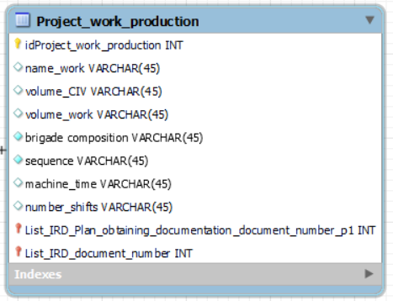

Рисунок 4. Таблица «Project_work_production» в БД.

**Соответствие граф входных документов полям таблиц базы данных:**

Входными документами в данной задаче являются документы «Номенклатурный список работ», «Рабочие чертежи».

Таблица 7. Соответствие граф входных документов графам таблицы «Project_work_production» в базе данных.

|  |  |  |
| --- | --- | --- |
| № | Наименование в БД | Наименование в документе |
| 1 | name_work | Наименование работ |
| 2 | volume_CIV | Трудоемкость работ |
| 3 | volume_work | Объем работ |
| 4 | brigade_composition | Состав бригад |
| 5 | sequence | Порядок выполнения работ |
| 6 | machine_time | Затраты машинного времени |
| 7 | number_shifts | Количество смен |

**Машинный алгоритм решения задачи:**

1. Из документа «Номенклатурный список работ» очередность выполнения работ вносится в строку «sequence» таблицы базы данных.
2. Из проектов работ в строку «volume_work» вносится объем работ.
3. Трудоемкость работ и затраты машинного времени рассчитываются в соответствии с нормативами и вносятся в соответствующие графы «volume_CIV» и «machine_time» базы данных.
4. Количество смен рассчитывается в соответствии с формулой и вносится в строку «number_shifts» таблицы базы данных.
5. Рассчитанные количество рабочих и состав бригады вносятся в строку «brigade_composition» таблицы базы данных.

**Контрольный пример для машинного алгоритма:**

Необходимо выполнить работы «Экскавация грунта с погрузкой», «Рытье траншей», «Добор грунта вручную», «Устройство песчаного основания под фундамент».

В первую очередь определяется очередность работ, в определённой очередности наименования вносятся в таблицу базы данных.

Объем работ, трудоемкость, затраты машинного времени, количество смен и состав бригад так же вносятся в соответствующие строки таблицы бд.

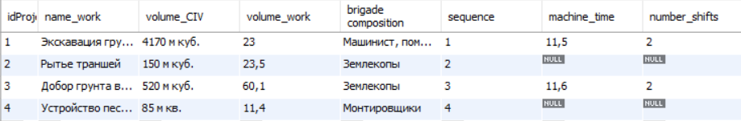

Рисунок 5. Внесение данных в таблицу «Project_work_production» базы данных

**Макет выходного документа, включая структуру информационной части:**

Выходным документом является календарный план производства работ, содержательная часть представляется в табличном виде.

Согласовано Утверждено

___________ __________

___________ __________

Лист ознакомления с проектом производства работ

Объект ________________________________________



**______________/_______**

(ФИО, должность) /(подпись

# Задача «Составление план-графика получения исходно - разрешительной документации и контроль его выполнения»

**Цель:** Получение комплекса разрешений на строительство и ввод готового объекта в эксплуатацию.

**Назначение:** Подтверждение законности проведения планируемых работ, на базе полученного пакета документов в дальнейшем будет производиться проектирование. Получение для специалиста всех необходимых данных для дальнейшей работы: качественные параметры будущего строения, объем производимых работ, размер финансового обеспечения. На весь проект, с внесением правок по мере поступления информации.

**Периодичность решения и требования к срокам:** Задача решается каждый раз, когда берется заказ на объект.

**Источники и способы получения данных:** Документы собирает застройщик, поручение на сбор ИРД может содержать договор, заключенный с техническим заказчиком.

Градостроительный совет прослушивает и проверяет поданные документы по проекту, проводит общественные слушания по объекту, а [технический заказчик](https://arxproektstroy.ru/uslugi/konsalting) подает заказ на документацию, которая требует согласования в представительстве государственной экспертизы.

**Входные данные:**

Таблица 8. Список необходимых для получения документов

|  |  |  |  |
| --- | --- | --- | --- |
| Необходимые к получению документы | | | |
| Наименование документа | Инстанция | Этап получения | Статус |
| 1 | 2 | 3 | 4 |

Таблица 9. Календарный план



**Выходной документ, форма представления:**

* План-график получения ИРД.
* Заключение о соответствии.

Все документы предоставляются как в бумажном, так и в электронном виде.

**Потребители результатной информации и способы ее отправки:**

Документы высылаются в оригинальном виде, экземпляр направляется курьером. Заключение экспертизы направляется генеральному директору, остальные документы – первому заместителю.

**Ручной алгоритм решения задачи:**

**Шаги:**

1. Получение заказа и этап переговоров с заказчиком.
2. Заключение договора с техническим заказчиком.
3. После заключения договора, застройщик начинает сбор исходно-разрешительной документации по разным инстанциям. Сбор документов может продолжаться на протяжении всего времени проведения работ и может быть окончен перед сдачей объекта в эксплуатацию. План сбора формируется в соответствии с этапами строительства по документу «Проект организации строительства», этапы смотрим в документе «Календарный план строительства».
4. Исходя из работ в календарном плане в документе «Список необходимых для получения документов» заполняется графа «Этапы».
5. После получения какого-либо документа, пометка о его получении вносится в документ «Список полученной документации», в графу «Статус».
6. Когда все необходимые документы получены, они отправляются на государственную экспертизу. После прохождения которой, выдается документ «Заключение о соответствии». При наличии разрешения можно приступать к работам.
7. После заполнения списка необходимо составить план-график получения документации в соответствии со списком.
8. Наименование необходимого документа берется из документа «Список документов к получению», а этап описывается исходя из календарного плана.

**Контрольный пример для ручного алгоритма:**

Для проведения демонтажа конструкций внутри помещения, необходимо получить разрешение на перепланировку, а следственно и снос стен.

Таблица 10. Список необходимых к получению документов

|  |  |  |  |
| --- | --- | --- | --- |
| Необходимые к получению документы | | | |
| Наименование документа | Инстанция | Этап получения | Статус |
| 1 | 2 | 3 | 4 |
| Разрешение на перепланировку | Органы местного самоуправления  (жилищная инспекция или администрация района) | Создание плана перепланировки | Получен  05.02.2021 |

В календарном плане необходимо найти время начала работ, которые невозможны без указанного разрешения и получить документ до их начала.

Таблица 11. План-график получения ИРД



**Список таблиц базы данных, в которых хранится информация из входных документов:**

* List_IRD – таблица, в которой находится перечень документов, которые необходимо получить. В эту же таблицу вносятся изменения по ходу получения документации.

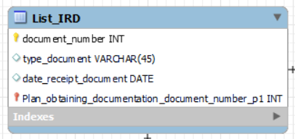

Рисунок 9. Таблица «List_IRD» в БД

* Plan_obtaining_documentation – таблица, содержащая информацию о плане получения ИРД.

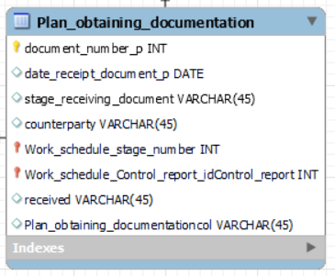

Рисунок 10. Таблица «Plan_obtaining_documentation» в БД

**Соответствие граф входных документов полям таблиц базы данных:**

Основным входным документом является «Проект организации строительства», так как на его основании будет составляться план-график получения ИРД. В ПОС входят такие документы, как: календарный план строительства, стройгенплан, организационно-технологические сметы, ведомость объемов строительных работ, ведомость потребности в ресурсах, график потребности в машинах и трудовых ресурсах, пояснительная записка.

Непосредственно для составления план-графика будет использоваться документ «Календарный план строительства».

В базе данных документу «Календарный план строительства» будут соответствовать следующие графы таблицы «Project_work_production».

Таблица 12. Сопоставление строк документа «Календарный план строительства» и таблицы «Project_work_production» в БД

|  |  |  |
| --- | --- | --- |
| № | Наименование в БД | Наименование в документе |
| 1 | name_work | Наименование работ |
| 2 | volume_CIV | Необходимый документ |
| 3 | volume_work | Распределение объемов работ по месяцам |

**Машинный алгоритм решения задачи:**

**Шаги:**

1. Из таблицы «Project_work_production» берутся данные о распределении объемов работ по месяцам.
2. На их основе высчитывается количество этапов строительства.
3. Этапы нумеруются, добавляется строка «stage» в таблицу «Project_work_production».
4. Номера этапов передаются через вторичный ключ в таблицу «Plan_obtaining_documentation».
5. По мере получения документов, в соответствии с этапами в таблице «Project_work_production», вносятся пометки о получении документа в таблицу «Plan_obtaining_documentation», для этого создается новая строка: «received».

**Контрольный пример для машинного алгоритма:**

Получен первый документ «Архитектурно-планировочное задание», после получения идет сверка с базой данных, а именно проверяется строка «volume_work» (Рисунок 9), чтобы понять на нужном ли этапе получен документ. Если документ получен на нужном этапе, в строку «received» (Рисунок 10) вносится пометка о своевременном получении. Если документ получен раньше, так же вносится пометка с датой. При просроченном получении документа вносится пометка с требованием сверки сроков.

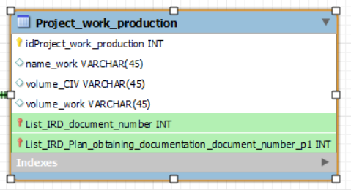 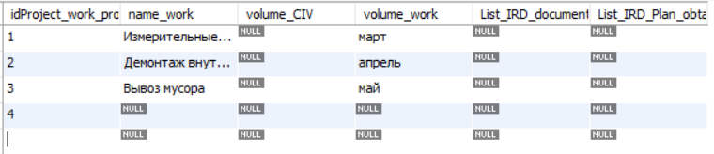

Рисунок 11. Содержание строк таблицы



Рисунок 12. Внесение пометки о получении документа в базу данных

**Макет выходного документа, включая структуру информационной части:**

Выходным документом является заключение о соответствии, полученное от госэкспертизы, после предоставления полного списка ИРД.

Председателю Комитета

Государственного строительного

надзора города Москвы

Застройщик________________

(наименование организации)

_________________________

(почтовый адрес, телефон)

_________________________

(банковские реквизиты)

**Заявление**

О выдаче заключения о соответствии построенного (реконструированного, отремонтированного) объекта капитального строительства требованиям технических регламентов и проектной документации.

Прошу выдать заключение о соответствии построенного (реконструированного, отремонтированного) объекта капитального строительства требованиям технических регламентов и проектной документации.

Наименование объекта капитального строительства______________________________________________________

Адрес (строительный и почтовый) ________________________________

____________________________________ _______________ _____________________

(Наименование должности руководителя (личная подпись) (Ф.И.О.)

организации застройщика)

М.П.

Так же на выходе решения задачи получаем сам план-график получения ИРД:

План-график получения исходно-разрешительной документации

ООО «АПМ-1»



Утвержден_________________ ________ _______________

(должность) (подпись) (Ф.И.О.)

М.П.

# Задача «Выбор подрядной организации»

**Цель:** Выбор подрядной организации для выполнения делегируемых работ на объекте.

**Назначение:** Выбор подрядной организации, в компетенциях которой выполнение реконструкционных и прочих работ, не входящих в специфику компании подрядчика.

**Периодичность решения и требования к срокам:** Каждый раз при необходимости выполнить на объекте работы, не предусмотренные к выполнению штатом сотрудников застройщика.

**Источники и способы получения данных:** Проведение анализа рынка строительных компаний, с целью изучить его текущее состояние – предоставляемые услуги и их качество, количество строительных компаний и их возможности, правовое регулирование строительства законодательством.

**Входные данные:**

Таблица 13. Список полученной ИРД

|  |  |  |
| --- | --- | --- |
| **Список полученной ИРД** | | |
| Наименование документа | Этап | Дата получения |
| 1 | 2 | 3 |

Таблица 14. Сводная таблица по подрядным организациям

|  |  |  |  |
| --- | --- | --- | --- |
| Информация о подрядных организациях | | | |
| Номер | Наименование | Критерии оценки | Соответствие |
| 1 | 2 | 3 | 4 |

**Выходной документ, форма представления:**

* Договор подряда.

**Потребители результатной информации и способы ее отправки:**

Документы предоставляются в бумажном виде, экземпляры направляются курьером. Или оригинал в электронном виде с ЭЦП. Экземпляры передаются подрядной организации и остаются у застройщика.

**Ручной алгоритм решения задачи:**

**Шаги:**

1. После проведения анализа потребностей компании и предложений на рынке, кадровиком составляется промежуточный документ «Список кандидатов».
2. Далее более конкретно рассматривается каждая организация из списка новых кандидатов.
3. Приглашенный эксперт устанавливает критерии для выбора организации и вносит их в документ «Информация о подрядных организациях».
4. Информация запрашивается по требованию эксперта кадровиком у подрядных организаций.
5. Проводится конкурс, на основе которого экспертом выбирается подрядная организация.
6. С выбранной организацией заключается «Контракт» на производство работ.

**Контрольный пример для ручного алгоритма:**

Необходимо выбрать подрядную организацию для выполнения всех черновых работ по перепланировке на объекте. Кадровиком составляется список подходящих организаций, на основе анализа рынка (Таблица 13).

Таблица 15. Список кандидатов

|  |  |
| --- | --- |
| № | Название компании |
| 1 | Архстройпроект |
| 2 | Леда |
| 3 | Строй-с |
| 4 | Мега-сервис |

Далее список передается приглашенному эксперту, который, заполнив документ «Информация о подрядных организациях», проводит их оценку.

Таблица 16. Заполненная таблица информации об организациях подрядчиках



**Список таблиц базы данных, в которых хранится информация из входных документов:**

* Summary_candidates – таблица, содержащая информацию о компаниях из списка кандидатов.

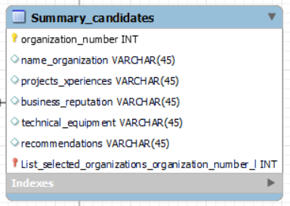

Рисунок 13. Таблица «Summary_candidates» в БД

* List_selected_organizations – таблица – список кандидатов.

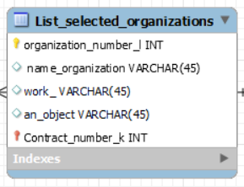

Рисунок 14. Таблица «List_selected_organizations» в БД

* Contract – таблица, содержащая информацию о контракте, заключенном с подрядной организацией.

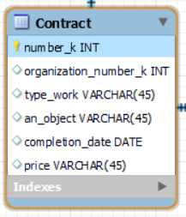

Рисунок 15. Таблица «Contract» в БД

**Соответствие граф входных документов полям таблиц базы данных:**

Входным документом в данной задаче является список организаций-кандидатов.

Таблица 17. Соответствие граф в документе «Список организаций-кандидатов» и таблицей «Summary_candidates» базы данных

|  |  |  |
| --- | --- | --- |
| № | Наименование в БД | Наименование в документе |
| 1 | name_organization | Наименование организации |
| 2 | projects_experiences | Опыт работы и выполнения схожих проектов |
| 3 | business_reputation | Репутация на рынке |
| 4 | technical_equipment | Техническая оснащенность |
| 5 | Recommendations | Рекомендации |
| 6 | Price | Максимальная начальная цена договора |

**Машинный алгоритм решения задачи:**

**Шаги:**

1. Из документа «Список кандидатов» информация об организациях переносится в таблицу «Summary_candidates».
2. В таблице «Work_schedule» смотрим на какой вид работ необходимо нанять подрядчика. После проведения конкурса определяемся с организацией.
3. Выбранную организацию вносим в таблицу «Contract» после заключения контракта подряда.

**Контрольный пример для машинного алгоритма:**

Необходимо выполнить работы по демонтажу внутреннего оснащения помещения. Для этого был составлен список кандидатов (Таблица 15.) и перенесен в таблицу «Summary_candidates» базы данных (Рисунок 18).

Таблица 18. Список кандидатов

|  |  |  |  |
| --- | --- | --- | --- |
| № | Название компании | Максимальная начальная цена договора руб. | Соответствие |
| 1 | Архстройпроект | 500 000 000 | да |
| 2 | Леда | 250 000 000 | нет |
| 3 | Строй-с | 600 000 000 | нет |
| 4 | Мега-сервис | 500 000 000 | да |

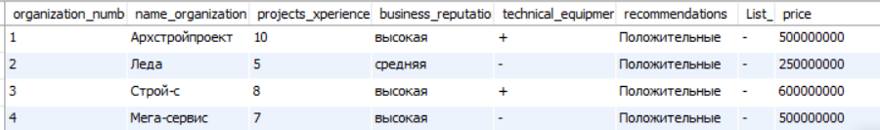

Рисунок 16. Внесение в базу данных информации из документа

После проведения конкурса была отобрана организация №1 «Архстройпроект». С ней заключается контракт, после чего пометка об этом вносится в таблицу «Contract» базы данных (Рисунок 19).

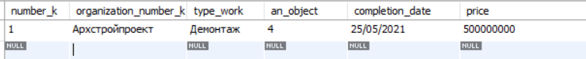

Рисунок 17. Внесение информации о контракте в базу данных

**Макет выходного документа, включая структуру информационной части:**

Выходным документом является договор, заключенный с порядной организацией.

**Договор подряда на строительные работы**

Место подписания (пример: Москва)                                                            14.07.2021

**Укажите полное наименование заказчика**, именуемое в дальнейшем "**Заказчик**", от имени которого действует генеральный директор укажите ФИО полностью на основании Устава, с одной стороны, и

**Укажите полное наименование подрядчика**, именуемое в дальнейшем "**Подрядчик**", от имени которого действует генеральный директор укажите ФИО полностью на основании Устава, с другой стороны,

вместе именуемые "**Стороны**", а индивидуально – "**Сторона**", заключили настоящий договор подряда (далее – "**Договор**") о нижеследующем:

**1. Предмет договора**

**1.1.** По Договору выполняются работы, распределенные согласно следующим этапам:

**1.1.1.** Первый этап: подробно опишите работы и их объем

**1.1.2.** Второй этап: подробно опишите работы и их объем (далее – "**Работы"**).

**1.2.** Место выполнения Работ: укажите адрес выполнения работ

**1.3.** Подрядчик гарантирует, что имеет необходимые разрешения и лицензии для надлежащего выполнения Работ.

**1.4.** Подрядчик выполняет Работы лично. Привлечение субподрядчика невозможно.

**1.5.** Подрядчик самостоятельно определяет способ выполнения Работ.

**1.6.** Материалы, необходимые для выполнения Работ по Договору: указать материалы и их количество

**1.7.** Подрядчик выполняет Работы с использованием собственных материалов. Стоимость материалов включена в итоговую стоимость Работ.

**2. Обязанности сторон**

**2.1.** Подрядчик обязуется выполнить Работы в порядке и в сроки, установленным Договором.

**2.2.** Заказчик обязуется принять и оплатить Работы в порядке и в сроки, установленным Договором.

**3. Срок выполнения работ**

**3.1.** Срок выполнения Работ составляет 30 календарных дней после совершения Заказчиком полной предварительной оплаты Работ.

**4. Стоимость работ**

**4.1.** Полная стоимость Работ составляет укажите стоимость работ цифрами рублей.

**4.2.** НДС составляет 20% в размере заполнится после указания стоимости работ рублей.

**4.3.** Оплата Работ производится в следующем порядке: в срок до укажите дату г. Заказчик производит полную предварительную оплату стоимости Работ в размере укажите стоимость работ цифрами рублей.

**4.4.**Способ оплаты Работ: передача Заказчиком наличных денежных средств Подрядчику или перечисление Заказчиком денежных средств в валюте Российской Федерации (рубль) на счет Подрядчика по выбору Заказчика.

**5. Порядок сдачи и приемки работ**

**5.1.** Приемка результата Работ подтверждается подписанием Сторонами акта выполненных Работ (Приложение – Акт выполненных работ), который оформляется в следующем порядке:

**5.1.1.** Подрядчик по завершении выполнения Работ предоставляет Заказчику акт выполненных Работ в 2 экземплярах.

**5.1.2.** Заказчик обязуется в течение 5 рабочих дней со дня получения акта осмотреть результат Работ в месте их выполнения и принять выполненные Работы, подписать и направить Подрядчику 1 экземпляр акта выполненных работ или направить Подрядчику мотивированный отказ от приема Работ. При отсутствии мотивированного отказа Заказчика в течение указанного срока Работы считаются принятыми Заказчиком.

**5.1.3.** В случае отказа Заказчика от приемки Работ в течение 5 рабочих дней со дня получения Подрядчиком мотивированного отказа, Сторонами составляется двусторонний акт с перечнем необходимых доработок и сроков их выполнения.

**6. Ответственность сторон**

**6.1.**Стороны несут ответственность за неисполнение (ненадлежащее исполнение) своих обязанностей в соответствии с законодательством Российской Федерации.

**7. Разрешение споров**

**7.1.** Возникающие из Договора споры разрешаются в досудебном порядке путем направления претензионного письма. Срок рассмотрения претензионного письма составляет 10 рабочих дней с момента получения. В случае, если разрешение спора в досудебном порядке признано Сторонами невозможным, спор подлежит рассмотрению в судебном порядке в соответствии с законодательством Российской Федерации.

**8. Заключительные положения**

**8.1.** Договор составлен в двух экземплярах на русском языке, по одному для каждой из Сторон.

**8.2.** Договор вступает в силу с момента подписания его Сторонами и действует до полного исполнения Сторонами обязательств по Договору.

**8.3.** Способом направления документов (в том числе актов, претензий и т.д.) является их личная передача Стороне.

**9. Список приложений**

**9.1.** Приложение – Акт выполненных работ

**10. Подписи и реквизиты сторон**

Заказчик **укажите наименование заказчика**

Юридический адрес: укажите адрес

Фактический адрес: совпадает с юридическим адресом

ОГРН укажите ОГРН, ИНН укажите ИНН, КПП укажите КПП

Банк укажите наименование банка, БИК укажите БИК, кор/счет укажите кор/счет

Расчётный счёт укажите номер счёта

От имени Заказчика_____________________ **укажите ФИО подписанта**

                                                                М.П.

Подрядчик **укажите наименование подрядчика**

Юридический адрес: укажите адрес

Фактический адрес: совпадает с юридическим адресом

ОГРН укажите ОГРН, ИНН укажите ИНН, КПП укажите КПП

Банк укажите наименование банка, БИК укажите БИК, кор/счет укажите кор/счет

Расчётный счёт укажите номер счёта

От имени Подрядчика_____________________ **укажите ФИО подписанта**

# Задача «План распределения бригад по объектам»

**Цель:** Обеспечение безостановочного строительства в установленные сроки путем получения максимальной выработки бригад.

**Назначение:** Решение данной задачи позволяет наиболее эффективно распределить бригады по объектам, для обеспечения быстрого и эффективного проведения работ.

**Критерии и ограничения:** Количество объектов на одну бригаду по трудозатратам не должно превосходить нормативов, квалификация рабочих в бригадах подбирается по типу выполняемых работ.

**Периодичность решения и требования к срокам:** Задача оперативного управления и является кратковременной, периодичность ежемесячная.

**Источники и способы получения данных:** Проведение анализа выработки бригад и установленных сроков проведения работ на каждом из объектов (подрядчик).

**Входные данные:**

Таблица 19. Реестр производственных бригад

|  |  |  |  |  |
| --- | --- | --- | --- | --- |
| **Реестр производственных бригад** | | | | |
| Номер бригады | Состав | Принадлежность | Выработка бригады | Статус |
| 1 | 2 | 3 | 4 | 5 |

Таблица 20. Информация о бригаде

|  |  |  |  |  |
| --- | --- | --- | --- | --- |
| **Информация о бригаде** | | | | |
| Номер | Рабочий | Разряд | Вид работ | Статус бригады |
| 1 | 2 | 3 | 4 | 5 |

**Выходной документ, форма представления:**

1. Матрица распределения, матрица.

**Потребители результатной информации и способы ее отправки:** подрядчик, отправка в электронном виде.

**Ручной алгоритм решения задачи:**

**Шаги:**

1. Для того, чтобы определить занятость бригад, из документа «Информация о бригаде» берется информация о том, какая бригада в какой интервал времени занята, данная информация вносится в документ «Реестр производственных бригад».
2. В реестр вносится отметка о том чья бригада – нашей компании или подрядчика, для полноценного учета всех работников.
3. Из документа «Номенклатура работ» берется информация о предстоящем объеме работ.
4. Далее необходимо начертить исходную матрицу с размерностью «кол-во объектов на кол-во бригад».
5. В исходную матрицу коэффициентов внести показатели выработки бригад из документа «Реестр производственных бригад». Выработка бригад заведомо рассчитана исходя из их состава и норм работ.
6. Произвести математические расчёты и преобразования согласно Венгерскому методу.
7. Заполнить конечную матрицу распределения по результатам математических расчётов.
8. Сформировать итоговый документ «План распределения рабочих бригад по объектам строительства».

**Контрольный пример для ручного алгоритма:**

Показатели выработки бригад берутся для расчётов из документа «Реестр производственных бригад», объем работ на объекте берется из документа «Номенклатура работ».

Таблица 21. Заполненный реестр производственных бригад

|  |  |  |  |  |
| --- | --- | --- | --- | --- |
| **Реестр производственных бригад** | | | | |
| Номер бригады | Состав | Принадлежность | Выработка бригады | Статус |
| 1 | 2 | 3 | 4 | 5 |
| 1 | Разнорабочие | Подряд | 68 | назначена |
| 2 | Резчики | Собственная | 40 | Не назначена |

Из реестра берется информация о выработке бригад, учитываются только свободные бригады.

По количеству календарных планов производства работ на объект, определяется количество объектов. Далее составляется начальная матрица коэффициентов и производятся математические расчеты (описанный ниже математический метод).

Расчёты можно производить как вручную, так и в разработанной для проекта программе.

По итогу заполняется конечный план распределения бригад по объектам. Если бригаду необходимо переназначить на другой объект в связи с ее освобождением, расчёты производятся заново.

Таблица 22. Заполненный план распределения рабочих бригад



**Контрольный пример для ручного алгоритма (математический):**

* Составить исходную матрицу коэффициентов, отображающую выработку бригад.

Рисунок 5. Исходная матрица коэффициентов

* Далее необходимо найти максимальный Sj элемент матрицы:
* После чего мы вычитаем его из каждой ячейки (далее значения будут браться по модулю):

Получаем следующую матрицу:

* Ищем минимальный Xi элемент в строке, и вычитаем из элементов строки, где был найден такой элемент.

Получаем матрицу

* Ищем минимальный Xⱼ элемент в столбце, и вычитаем из элементов столбцов, где был найден этот элемент.

Получаем матрицу

* Далее нам необходимо расставить независимые нули. Для расстановки независимых нулей нужно придерживаться правила: в каждой строке и в каждом столбце только один независимый нуль.

При большом количестве нулей для поиска назначений можно использовать алгоритм нахождения максимального паросочетания двудольных графов[12]. Независимые нули отмечены знаком “+”.

В каждой строке и в каждом столбце есть независимые нули, следовательно решение оптимально.

Теперь, когда мы позиционно перемножим помеченные “+” ячейки на изначальную матрицу, то получим общий коэффициент задействования потенциала: Z = 75 + 60 + 55 + 47 = 237.

**Список таблиц базы данных, в которых хранится информация из входных документов:**

* Summary_brigades – таблица, содержащая информацию о бригадах и объектах строительства;

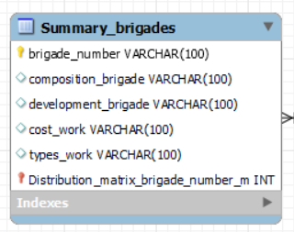

Рисунок 18. Таблица «Summary_brigades» в БД

* Distribution_matrix – таблица, содержащая информацию о назначении бригад на объекты, результат матрицы распределения.

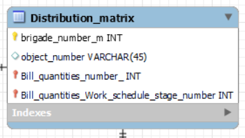

Рисунок 19. Таблица «Distribution_matrix» в БД

* Bill_quantities – ведомость объемов работ.

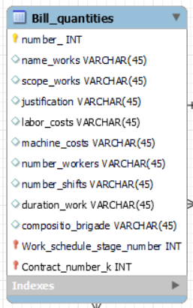

Рисунок 20. Таблица «Bill_quantities» в БД

**Соответствие граф входных документов полям таблиц базы данных:**

Входными документами в данной задаче являются ведомость объемов работ и реестр производственных бригад.

В базе данных, ведомости объемов работ соответствует таблица «Bill_quantities», сопоставление строк приведено в таблице ниже:

Таблица 23. Сопоставление строк в документе «Ведомость объемов работ» и таблице «Bill_quantities» бд

|  |  |  |
| --- | --- | --- |
| № | Наименование в БД | Наименование в документе |
| 1 | name_works | Наименование работ |
| 2 | scope_works | Объем работ |
| 3 | labor_costs | Трудозатраты |
| 4 | machine_costs | Затраты машинного времени |
| 5 | number_workers | Число рабочих |
| 6 | number_shifts | Число смен |
| 7 | duration_work | Продолжительность работ |
| 8 | compositio_brigade | Состав бригады |

**Машинный алгоритм решения задачи:**

**Шаги:**

1. Из таблицы «Bill_quantities», из строк «compositio_brigade» и «scope_works» берутся данные, по которым создается временная сущность.
2. По данным из временной сущности создается исходная матрица, которая выгружается во внешнее приложение со встроенными математическими методами.
3. Полученная в приложении матрица распределения загружается в БД в таблицу «Distribution_matrix».

**Контрольный пример для машинного алгоритма:**

Создается промежуточная сущность, с новыми строками.

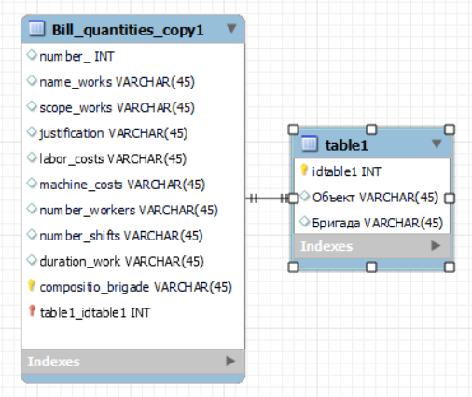

Рисунок 21. Промежуточная сущность и связь с таблицей

Далее информация выгружается во внешнюю программу, для применения математических методов.

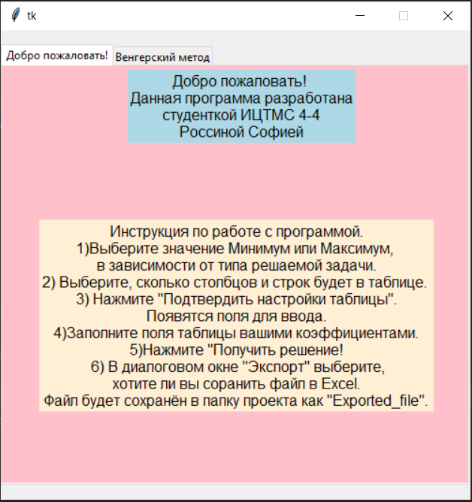 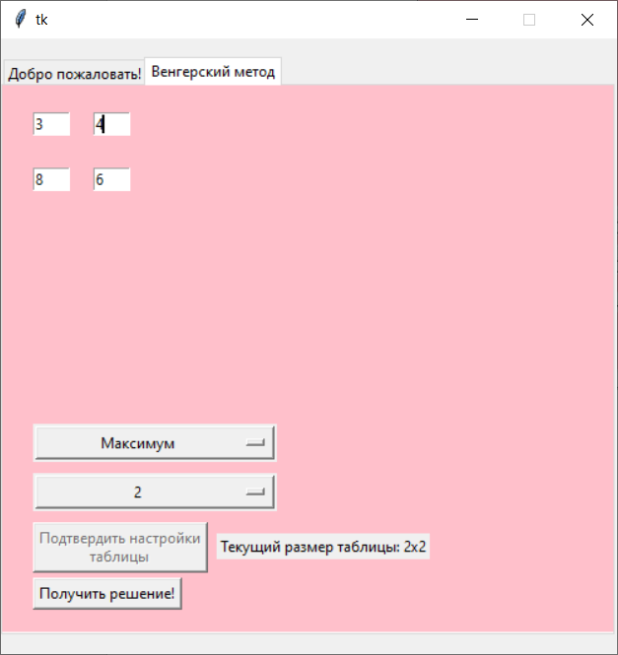

Рисунок 22. Интерфейс внешней программы

Полученные в следствии работы программы результаты вносятся в таблицу «Distribution_matrix» базы данных.

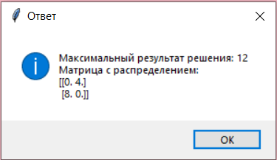

Рисунок 23. Пример вывода результатов программой

**Макет выходного документа, включая структуру информационной части:**

План распределения рабочих бригад по объектам строительства №1

ООО «АПМ-1»

г. Москва «__» ______ 202_ г.

Назначить бригады в соответствии с приложением №1 на ряд объектов строительва для проведения плановых работ.



Согласовано

# Главный инженер___________ ____________________

# Схема взаимосвязи комплекса задач подсистемы подготовки и управления строительным производством

# Глава 4. Информационное обеспечение подсистемы подготовки и управления строительным производством

# 4.1 Описание предметной области

Предметной областью разработки АСУ является подсистема подготовки и управления строительным производством, её программный комплекс и база данных организации.

В рамках реализации будет изучена предметная область, и при помощи языка моделирования UML и нотаций проектирования БД будут созданы диаграммы, которые отражают концептуальную, логическую, физическую модели программной системы. Подробнее о моделях:

Концептуальная модель описывает существующие в документах столбцы и поля, и потенциальное функциональное назначение системы.

Логическая модель иллюстрирует сущности и их взаимоотношения.

Физическая модель описывает конкретные физические элементы, представленные как в базе данных, так и в программном коде разрабатываемой системы.

Перед началом ведения разработки системы, необходимо определить все алгоритмы действия, функциональные возможности и прочие основополагающие факторы.

Результаты работ будут использованы в рамках комплекса задач автоматизированной системы управления, а именно:

1. Составление календарного плана производства работ на объект;
2. Составление план-графика получения исходно-разрешительной документации и контроль его выполнения;
3. Выбор подрядной организации;
4. План распределения бригад по объектам.

# 4.2 Нормализация отношений

Так как разрабатываемая автоматизированная система управления предназначена для решения задач, связанных с обработкой и хранением больших объемов информации, необходимо выбрать подходящую модель базы данных.

Существуют следующие модели БД:

Иерархическая – представляет собой совокупность элементов данных, расположенных в порядке их подчинения и образующих по структуре перевернутое дерево.

Сетевая – основана на тех же основных понятиях (уровень, узел, связь), что и иерархическая модель, но в сетевой модели каждый узел может быть связан с любым другим узлом.

Реляционная – использует организацию данных в виде двумерных таблиц. Каждая такая таблица, называемая реляционной таблицей или отношением, представляет собой двумерный массив.

Реляционная модель является наиболее гибкой нежели иерархическая и более проста в управлении нежели сетевая, а также наиболее удобна для работы с документами, представленными в табличной форме поэтому в качестве модели БД выбрана она.

В рамках проектирования базы данных важно соблюсти требование к её нормализации. Как правило реализация базы данных осуществляется в рамках третьей формы, которая является основополагающей при проектировании.

Под приведением к третьей нормальной форме подразумевается то, что отношение находится во второй нормальной форме и каждый не ключевой атрибут не транзитивно зависит от первичного ключа. Проще говоря, второе правило требует выносить все не ключевые поля, содержимое которых может относиться к нескольким записям таблицы в отдельные таблицы.

Для понимания третей формы, необходимо знать определение второй и первой нормальной формы.

Отношение находится в 1 нормальной форме, если все его атрибуты являются простыми, все используемые домены должны содержать только скалярные значения. Не должно быть повторений строк в таблице.

Отношение находится во 2 нормальной форме, если оно находится в 1 нормальной форме и каждый не ключевой атрибут неприводимо зависит от первичного Ключа.

Нормализация безусловно необходима и полезна, но у неё есть и отрицательные стороны: чрезмерная нормализация согласно 3НФ приводит к существенным проблемам при разработке и скорости обработки данных. В рамках реализации задач, для сущностей, которые несут только частичное влияние на решение и разбиение 3НФ приведет к потере производительности системы, то такое действие не применялось. Кроме того, существующие таблицы, которые существуют в БД организации и не принадлежат к подсистеме управления договорной деятельности не могут быть изменены в рамках уже существующего ПО организации.

# 4.3 Концептуальная модель предметной области

Концептуальная модель представлена диаграммой (или вариантов использования) прецедентов, которая описывает функциональное назначение системы или, другими словами, то, что система будет делать в процессе своего функционирования.

Вариант использования описывает, с точки зрения действующего лица, группу действий в системе, приводящих к конкретному результату.

Варианты использования являются описаниями типичных взаимодействий между пользователями системы и самой системой. Они отображают внешний интерфейс системы и указывают форму того, что система должна сделать (именно что, а не как).

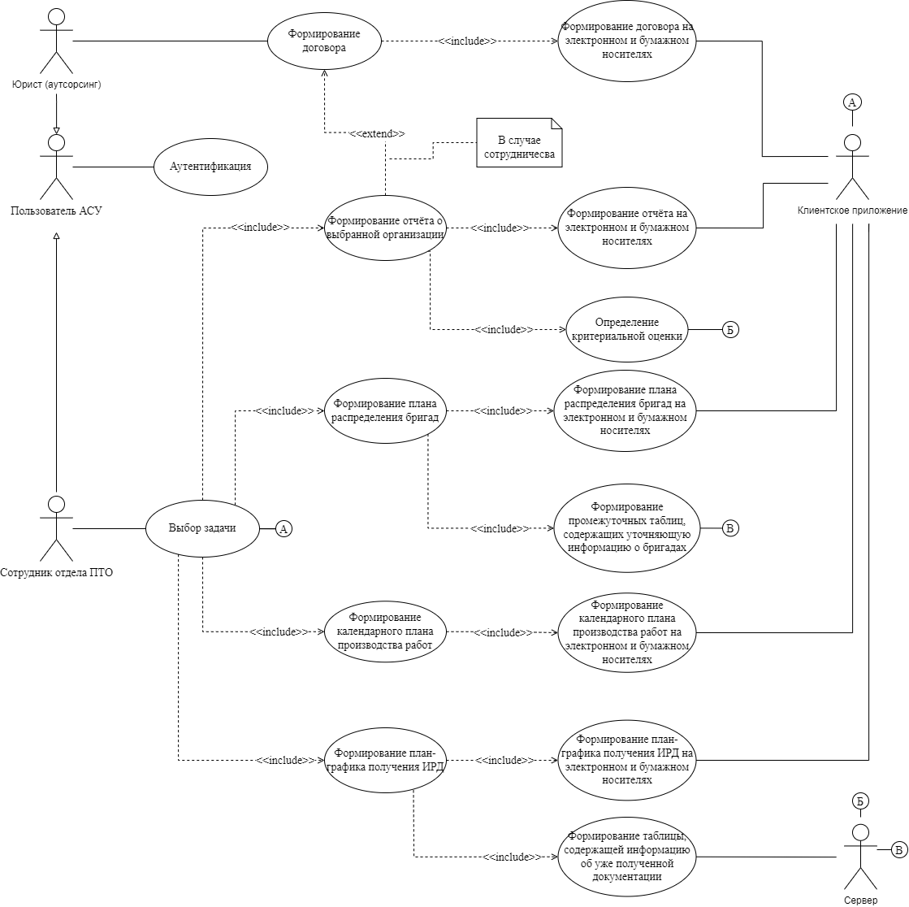

Рисунок 4.3.1 Диаграмма прецедентов подсистемы подготовки и управления строительным производством

Таблица 4.3.1 Акторы и их описание

|  |  |
| --- | --- |
| **Актор** | **Описание** |
| Пользователь АСУ | Человек, осуществляющий вход в систему |
| Сотрудник ПТО | Сотрудник отдела ПТО в рассматриваемой организации, имеющий полномочия к решению задач и составлению отчётов |
| Юрист | Юрист из сторонней компании на аутсорсинге, занимающийся договорной деятельностью, из-за отсутствия договорного отдела в компании |
| Клиентское приложение | Программа, осуществляющая взаимодействие между сервером и пользователем АСУ |
| Сервер | Программно-аппаратный комплекс, обладающий возможностью работы с клиентским приложением. Включает в себя серверную программную часть для работы API и СУБД. Последняя отвечает за хранение, обработку данных. |

Акторы осуществляют взаимодействия с определёнными прецедентами, описанными в таблице 4.3.2

Таблица 4.3.2 Прецеденты и их описание

|  |  |
| --- | --- |
| **Прецедент** | **Описание** |
| Аутентификация | Запускается пользователем системы, позволяет войти в неё под индивидуальным логином и паролем |
| Выбор задачи | Запускается сотрудником, позволяет выбрать необходимую для проведения расчётов и представления задачу |
| Формирование договора | Запускается юристом, при условии, что принято решение сотрудничать с выбранной организацией |
| Формирование договора на электронном и бумажном носителях | Запускается юристом при необходимости печати или сохранения результатов. |
| Формирование отчёта о выбранной организации | Запускается сотрудником при наличии соответствующих прав после совершения программой автоматического просчитывания критериев |
| Формирование отчёта на электронном и бумажном носителях | Запускается сотрудником при наличии соответствующих прав при необходимости печати или сохранения результатов. |
| Определение критериальной оценки | Запускается сотрудником при наличии соответствующих прав при необходимости пересчитать критерии для совершения выбора |
| Формирование плана распределения бригад | Запускается сотрудником при наличии соответствующих прав при необходимости |
| Формирование плана распределения бригад на электронном и бумажном носителях | Запускается сотрудником при наличии соответствующих прав при необходимости печати или сохранения результатов. |
| Формирование промежуточных таблиц, содержащих уточняющую информацию о бригадах | Запускается сотрудником при наличии соответствующих прав при необходимости обновить информацию о доступных бригадах |
| Формирование календарного плана производства работ | Запускается сотрудником при наличии соответствующих прав при. Формирует календарный план производства работ |
| Формирование календарного плана производства работ на электронном и бумажном носителях | Запускается сотрудником при наличии соответствующих прав при необходимости печати или сохранения результатов. |
| Формирование план-графика получения ИРД | Запускается сотрудником при наличии соответствующих прав, формирует план-график получения исходно-разрешительной документации |
| Формирование план-графика получения ИРД на электронном и бумажном носителях | Запускается сотрудником при наличии соответствующих прав при необходимости печати или сохранения результатов. |
| Формирование таблицы, содержащей информацию об уже полученной документации | Запускается сотрудником при наличии соответствующих прав при необходимости внести отметку о получении нового комплекта документов |

Затем формируется логическая модель, которая представляет объекты и их связи без указания способа их физического хранения. При создании концептуальной модели делается акцент на структуризацию данных и выявления их взаимосвязей без учета факторов реализации и эффективности обработки.

По результатам анализа предметной области были выявлены следующие сущности:

* Summary_brigades – сводная таблица, содержащая информацию о рабочих бригадах, имеющихся в организации;
* Distribution_matrix – таблица, содержащая информацию о том куда и на какие работы назначены определённые бригады;
* List_IRD – Таблица, содержащая информацию о документации, которую необходимо получить и различные пометки о ней;
* Plan_obtaining_documentation – таблица, содержащая информацию о план-графике получения документации и пометки о ней;
* Summary_candidates – таблица, содержащая информацию об отборе организаций и контролю его выполнения;
* Contract – таблица, содержащая информацию о договорах с подрядными организациями;
* List_selected_organizations – таблица, содержащая информацию об организациях, участвующих в отборе и о результатах отбора;
* Bill_quantities – таблица, содержащая информацию из ведомости объемов работ;
* Work_schedule – таблица, содержащая информацию о календарном плане производства работ;
* Control_report – таблица, содержащая информацию об отчётах об уже полученных документах и о следовании плану производства работ;

На этапе логического проектирования были выявлены необходимые для формирования выходных документов атрибуты сущностей.

Связи в базе данных:

1. Связь «один к одному»

Связь один-к-одному создается в случае, если ключевой столбец (идентификатор) принадлежит другой таблице, для которой также является ключевым или его уникальность задается свойствами столбца (значения в разных строках не могут повторяться).

1. Связь «один ко многим»

При связи «один-ко-многим» одна запись одной таблицы связана с несколькими записями другой таблицы.

1. Связь «многие ко многим»

Когда несколько записей одной таблицы соответствуют нескольким записям другой таблицы, такую связь называют «многие-ко-многим» и организовывают с помощью связывающей таблицы.

В итоге выявления сущностей и связей между ними получилась логическая модель.

Результатом инфологического проектирования является общая ER- диаграмма (диаграмма сущность-связь рисунок 4.3.2) исследуемой предметной области.

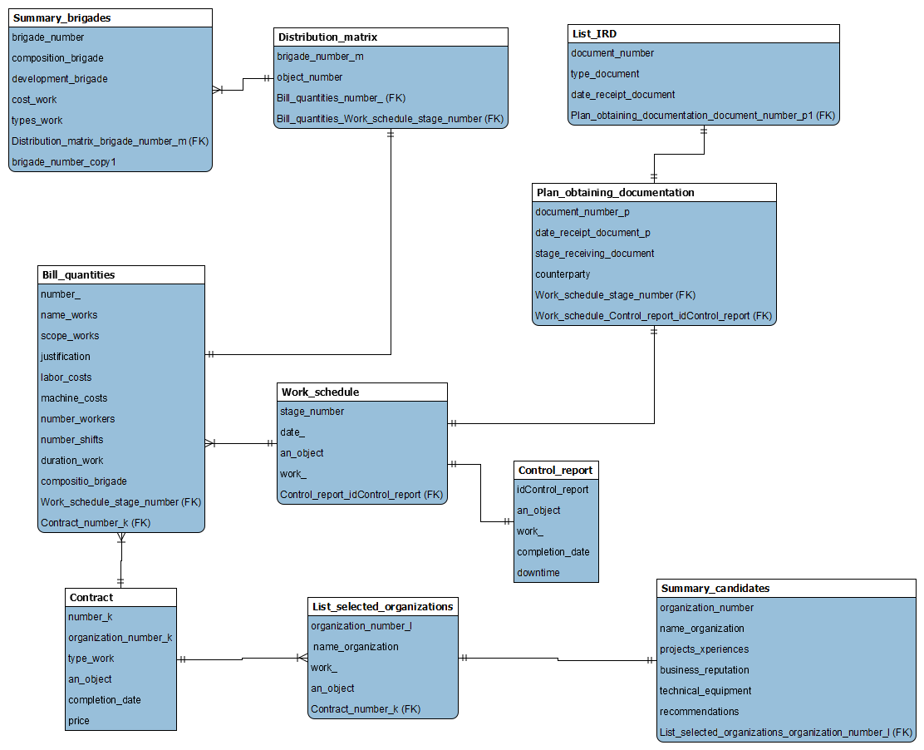

Рисунок 4.3.2 Диаграмма сущность-связь исследуемой предметной области

# 4.4 Обоснование выбора среды реализации

В качестве среды реализации была выбрана СУБД MySQL. Данная система проста в использовании, интерфейс интуитивно понятен. Масштабируема и производительна. Удобна в работе: спроектировать логическую схему можно сразу из готовых табличных блоков, так же позволяет осуществлять различные SQL – команды для создания таблиц, связей, и заполнения их данными и последующей работой с ними.

MySQL позволяет хранить целочисленные значения со знаком и беззнаковые, длиной в 1, 2, 3, 4 и 8 байтов, работает со строковыми и текстовыми данными фиксированной и переменной длины, позволяет осуществлять SQL-команды SELECT, DELETE, INSERT, REPLACE и UPDATE, обеспечивает полную поддержку операторов и функций в SELECT- и WHERE- частях запросов, работает с GROUP BY и ORDER BY, поддерживает групповые функции COUNT(), AVG(), STD(), SUM(), MAX() и MIN(), позволяет использовать JOIN в запросах, в т.ч. LEFT OUTER JOIN и RIGHT OUTER JOIN, поддерживает репликацию, транзакции, работу с внешними ключами и каскадные изменения на их основе, а также обеспечивает многие другие функциональные возможности. [ссылка]

# 4.5. Преобразование концептуальной/логической модели в структуру таблиц БД

В результате логического проектирования инфологическая модель была детализирована до следующего варианта логической модели (рисунок 4.5)

Определены первичные и внешние ключи:

Первичный ключ (Primary key) является полем в таблице, которое однозначно идентифицирует каждую строку/запись в таблице базы данных. Первичные ключи должны содержать уникальные значения. Первичный ключ столбец не может иметь значения NULL.

Внешний ключ (Foreign key) обеспечивает однозначную логическую связь, между таблицами одной БД.

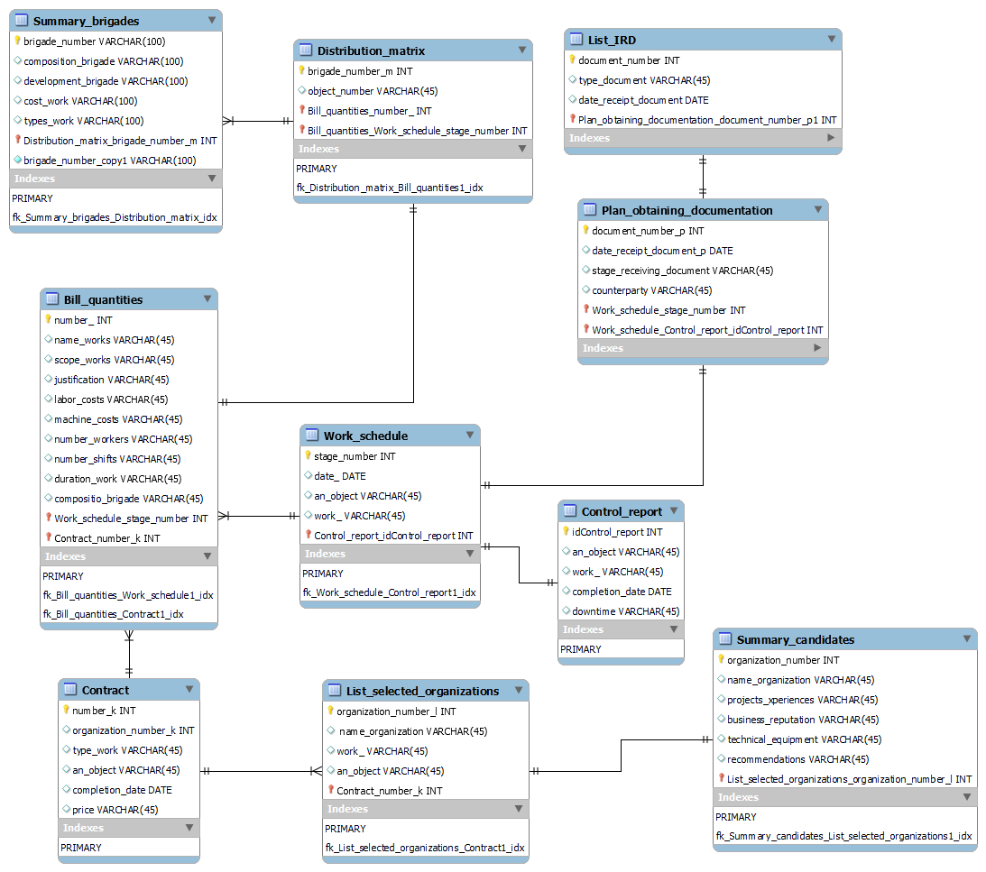

Рисунок 4.5 Логическая модель базы данных

# Глава 5. Программное обеспечение

# Требования к системному программному обеспечению

# Общие требования для разработки прикладного ПО

# Описание интерфейса разрабатываемого программного обеспечения

# Программная реализация выбранного комплекса задач

# Подключение к базам данных

# Работа со справочниками

# Работа с входными документами

# Работа с выходными документами

**Приложение А. Организационная структура**

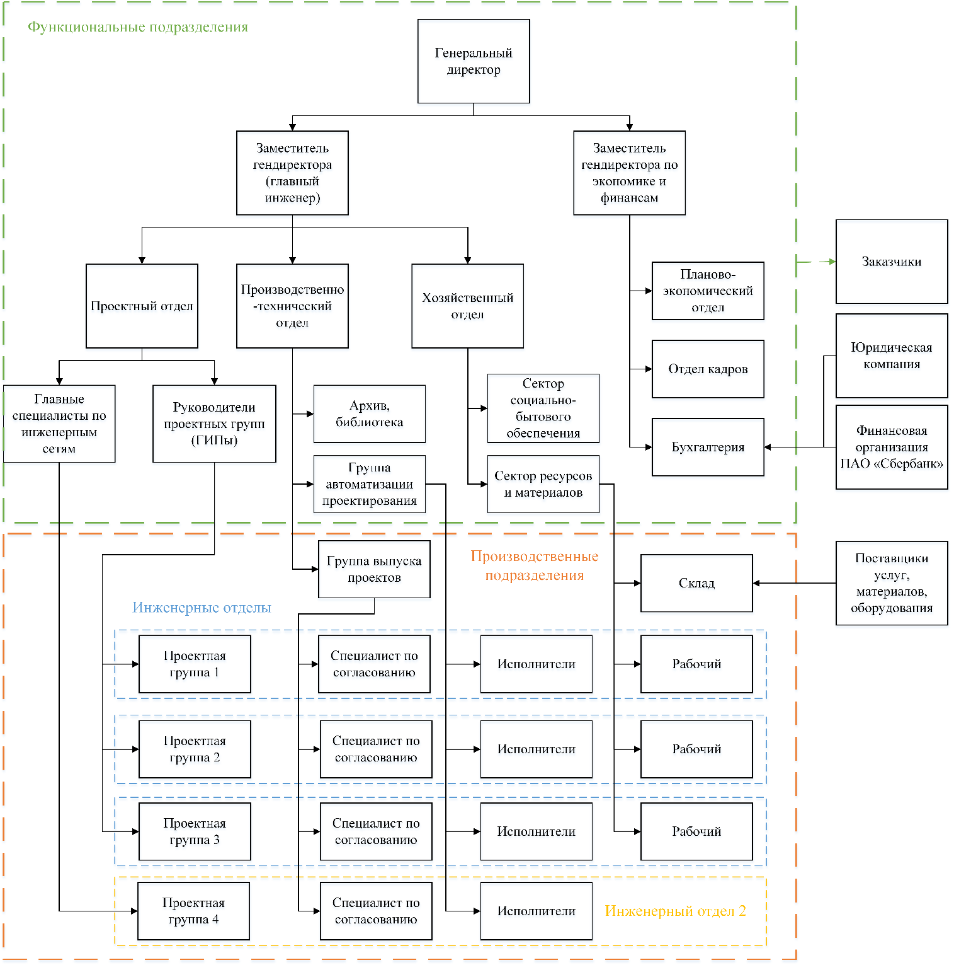

**Приложение Б. Дерево целей – просмотреть схему, внести изменения.**

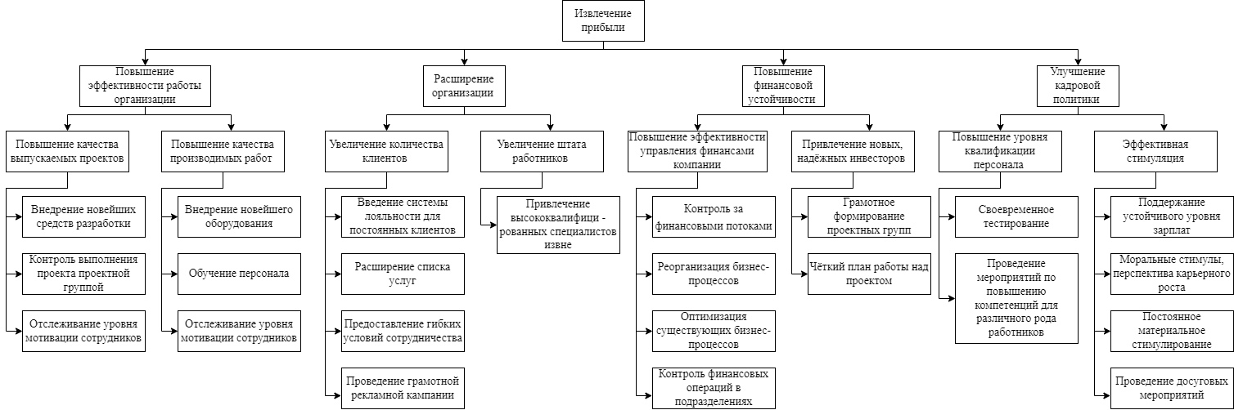

**Приложение В. Функциональная структура**

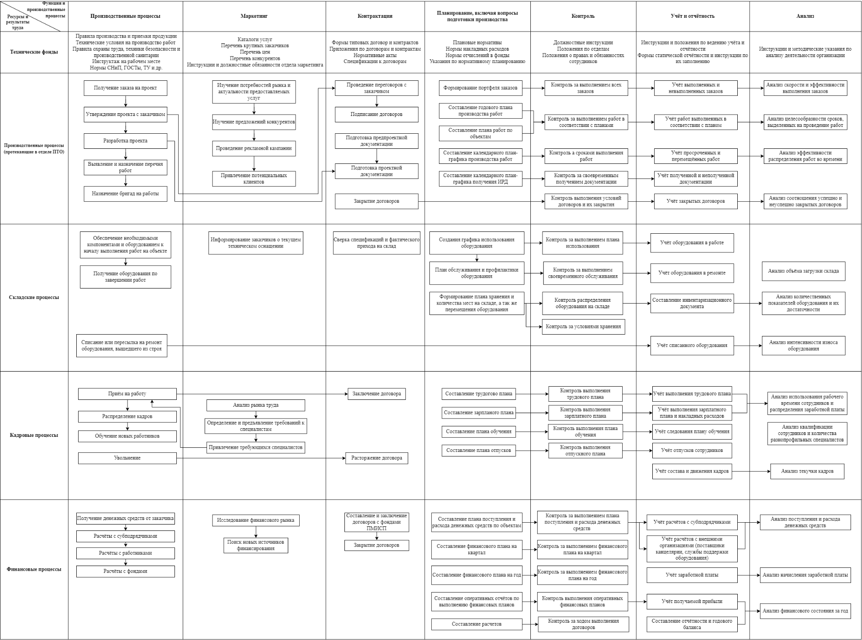

**Приложение Г. Логико-информационная схема – доработать**

**Приложение Д. Схема взаимосвязи задач подсистемы**